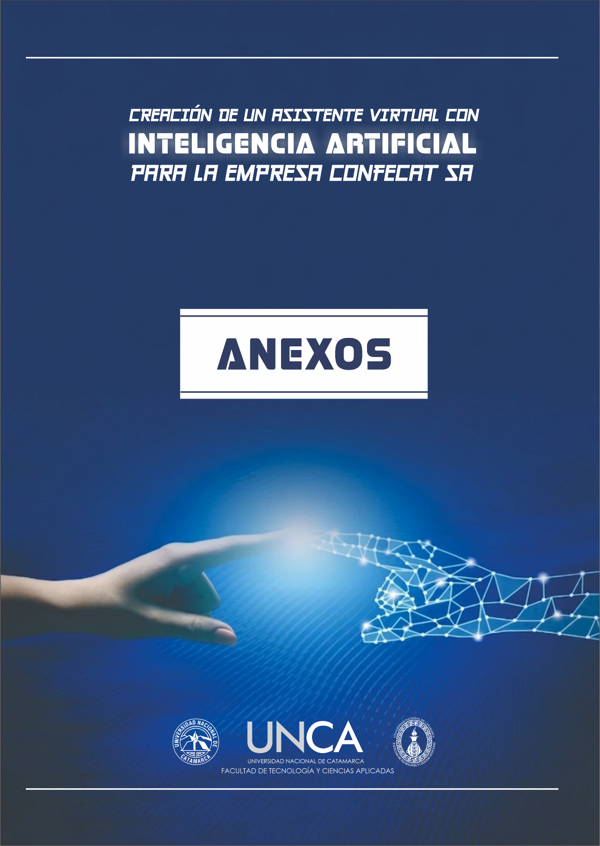

INDICE
Anexo A 6
A.1 Objetivo y alcance del Sprint 0 6
A.2 Criterios de selección tecnológica 6
A.3 Matriz de selección tecnológica 6
A.4 Arquitectura preliminar resumida 7
A.5 Product Backlog inicial 8
A.6 Bitácora de capacitación técnica 9
A.7 Entregables obtenidos 9
Anexo B 11
B.1 Objetivo y alcance del Sprint 1 11
B.2 Historias de usuario y artefactos de diseño 11
B.3 Casos de uso funcionales iniciales 11
B.4 Modelo estandarizado de ficha técnica 12
B.5 Metadatos definidos 13
B.6 Flujos conceptuales del sistema 14
B.7 Prototipo de interfaz conversacional 14
B.8 Síntesis de entregables y cierre del Sprint 1 15
Anexo C 17
C.1 Objetivo y alcance del Sprint 2 17
C.2 Historias de usuario consolidadas 17
C.3 Configuración técnica del núcleo RAG 17
C.4 Workflows implementados 18
C.5 Artefactos técnicos generados 20
C.6 Pruebas exploratorias del Sprint 2 20
C.7 Síntesis de entregables y cierre del Sprint 2 20
Anexo D 22
D.1 Objetivo y alcance del Sprint 3 22
D.2 Historias de usuario y actividades consolidadas 22
D.3 Servicio operacional simulado con FastAPI 22
D.4 Arquitectura implementada durante el Sprint 3 23
D.5 Persistencia y subworkflow de notificación comercial 24
D.6 Pruebas preliminares de integración 26
D.7 Pruebas preliminares de usabilidad y hallazgo cualitativo 26
D.8 Evaluación exploratoria y cierre del Sprint 3 26
Anexo E 29
E.1 Objetivo y alcance del Sprint 4 29
E.2 Matriz de pruebas funcionales 29
E.3 Evaluación funcional del sistema RAG 30
E.4 Rendimiento, disponibilidad y carga 30
E.4.1 Prueba de carga controlada 31
E.5 Evaluación de usabilidad 31
E.6 Incidencias detectadas y correcciones aplicadas 32
E.7 Cumplimiento de indicadores principales 32
E.8 Limitaciones registradas 33
E.9 Definition of Done (DoD) y cierre técnico 33
Anexo F 35
F.1 Objetivo y alcance 35
F.2 Criterios de registro y trazabilidad 35
F.3 Matriz de pruebas funcionales 35
F.4 Evidencias funcionales destacadas 36
F.5 Batería de 30 consultas RAG 37
F.5.1 Identificación exacta de producto 37
F.5.2 Recuperación semántica por necesidad de uso 37
F.5.3 Recuperación de características técnicas 38
F.5.4 Consultas ambiguas 38
F.5.5 Productos inexistentes 39
F.6 Resultado consolidado de la evaluación RAG 39
F.7 Prueba de carga y disponibilidad funcional 40
F.8 Evaluación de usabilidad (SUS) 41
F.9 Incidencias detectadas y correcciones 41
F.10 Síntesis de indicadores principales 41
Anexo H 44
H.1 Workflow RAG CargaArchivos 1.2 44
H.1.1 Objetivo y función dentro de la arquitectura 44
H.1.2 Flujo general de procesamiento 44
H.1.3 Estandarización del contenido y metadatos 45
H.1.4 Actualización y control de duplicados 46
H.1.5 Configuración de vectorización 46
H.1.6 Resumen de nodos utilizados 47
H.1.7 Resultado del workflow 47
H.2 Workflow RAG Agente 1.3 47
H.2.1 Objetivo y función dentro de la arquitectura 47
H.2.2 Flujo funcional general 48
H.2.3 Etapas de procesamiento 49
H.2.4 Clasificación previa y control del dominio 49
H.2.5 Núcleo RAG y recuperación de productos 49
H.2.6 Persistencia y memoria conversacional 50
H.2.7 Consulta de precio y stock 50
H.2.8 Flujo de compra 50
H.2.9 Derivación y notificaciones comerciales 51
H.2.10 Resumen de nodos principales 51
H.2.11 Resultado del workflow 52
H.3 Workflow RAG - Notificación Comercial 52
H.3.1 Objetivo y función dentro de la arquitectura 52
H.3.2 Entradas e invocación desde el agente 52
H.3.3 Flujo funcional 53
H.3.4 Procesamiento del evento CONSULTA 53
H.3.5 Procesamiento del evento VENTA 54
H.3.6 Separación entre persistencia y notificación 54
H.3.7 Componentes funcionales del subworkflow 54
H.3.8 Tratamiento de resultados 55
H.3.9 Validación realizada 55
H.3.10 Resultado del workflow 55

ANEXO A
Entregables del Sprint 0
Preparación y entorno técnico
Creación de un asistente virtual con inteligencia artificial para la empresa Confecat S.A.
Licenciatura en Sistemas
Documento de anexos

Anexo A

A.1 Objetivo y alcance del Sprint 0
El Sprint 0 tuvo como objetivo preparar el entorno de trabajo, definir la arquitectura preliminar, seleccionar las tecnologías base y elaborar los primeros artefactos de planificación del proyecto. Este anexo conserva únicamente los entregables necesarios para respaldar esta etapa.
La arquitectura y algunas decisiones iniciales evolucionaron durante los sprints posteriores. Por este motivo, las tablas siguientes mantienen el carácter histórico de los artefactos de Sprint 0, pero normalizan la nomenclatura de las tecnologías con la implementación efectivamente utilizada al cierre del prototipo.

A.2 Criterios de selección tecnológica
Criterio | Aplicación al proyecto
Integración | Compatibilidad con APIs, conectores y nodos que permitieran vincular los componentes del prototipo.
Compatibilidad con RAG | Capacidad de participar en flujos de recuperación semántica y generación aumentada por recuperación.
Flexibilidad y modularidad | Posibilidad de sustituir o ampliar componentes sin rediseñar por completo la solución.
Costo y accesibilidad | Adecuación a un prototipo académico y disponibilidad de alternativas de bajo costo durante el desarrollo.
Control sobre los datos | Posibilidad de gestionar de forma explícita la persistencia documental, vectorial y relacional.
Disponibilidad técnica | Existencia de documentación, soporte e integración con el resto de las herramientas seleccionadas.

A.3 Matriz de selección tecnológica
Componente | Tecnología | Función en el prototipo
Modelo de lenguaje | OpenAI mediante API | Interpretación de consultas y generación de respuestas dentro del agente implementado en n8n.
Embeddings | text-embedding-3-small | Generación de vectores de 1536 dimensiones para indexación y recuperación semántica.
Base vectorial | Qdrant | Almacenamiento de las fichas indexadas y recuperación semántica del catálogo.
Orquestación | n8n 2.4.8 | Coordinación de workflows, agente, herramientas, persistencia y notificaciones.
Persistencia relacional | PostgreSQL | Almacenamiento de leads, interacciones, compras y memoria conversacional.
Servicio operacional simulado | Python + FastAPI | Generación determinística de precio y stock a partir del código de producto.
Re-ranking | Cohere Rerank | Reordenamiento de los documentos candidatos recuperados desde Qdrant.
Repositorio documental | Microsoft OneDrive | Fuente de fichas de productos utilizadas por el workflow de ingestión.
Notificaciones | Microsoft Outlook | Envío de consultas derivadas y ventas confirmadas al equipo comercial.
Interfaz de usuario | WordPress + n8n Chat | Webchat utilizado para la interacción con el asistente en staging.
Infraestructura de staging | Servidor on-premise + PC local | Servidor para la copia de WordPress/webchat y PC local para la instancia principal de n8n durante las pruebas.

Aclaraciones de consolidación tecnológica
- El agente conversacional se implementó en n8n utilizando un modelo de OpenAI mediante API; no se documenta la Assistants API como componente final.
- La persistencia final se documenta sobre PostgreSQL, sin presentar Supabase como plataforma de ejecución del prototipo.
- FastAPI se limitó a simular precio y stock; no actuó como ERP, motor transaccional ni generador formal de cotizaciones.
- El servidor on-premise alojó la copia de WordPress y el webchat; la instancia principal de n8n permaneció en una PC local durante la validación.

A.4 Arquitectura preliminar resumida
La siguiente figura sintetiza los componentes definidos para el prototipo y su relación general. El esquema se presenta de forma resumida porque el diseño detallado y la evolución de los workflows se desarrollan en el documento principal.
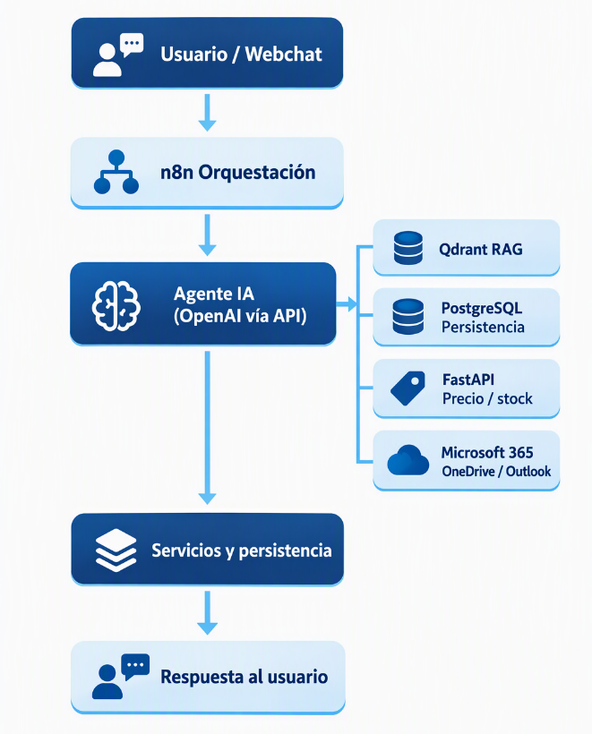
Figura A.1. Arquitectura técnica resumida del prototipo.
Durante la validación final, el servidor on-premise se utilizó para alojar una copia del sitio web de Confecat desarrollada en WordPress junto con el webchat. La instancia principal de n8n se mantuvo en una PC local conectada a la misma red; la migración definitiva de los workflows al servidor no se completó dentro del alcance del proyecto.

A.5 Product Backlog inicial
El siguiente Product Backlog corresponde a la planificación inicial realizada durante Sprint 0. Su finalidad fue identificar las principales necesidades funcionales y asignar una prioridad y una etapa estimada de desarrollo.
ID | Historia de usuario resumida | Prioridad | Sprint estimado
HU01 | Consulta de catálogo mediante lenguaje natural. | Muy alta | Sprint 2
HU02 | Acceso a información técnica del producto. | Muy alta | Sprint 2
HU03 | Consulta de disponibilidad de stock. | Alta | Sprint 3
HU04 | Generación de cotización preliminar. | Media | Sprint 3
HU05 | Derivación hacia un vendedor cuando corresponda. | Muy alta | Sprint 2/3
HU06 | Recomendación semántica de productos alternativos. | Media | Sprint 2
HU07 | Registro de productos consultados para análisis comercial. | Baja | Sprint 4
HU08 | Comparación de productos del catálogo. | Media | Sprint 2
HU09 | Identificación y captura de datos de potenciales clientes. | Alta | Sprint 3
HU10 | Captura de datos necesarios para facturación y cierre comercial. | Alta | Sprint 4
HU11 | Persistencia de conversaciones asociadas a una sesión. | Alta | Sprint 3

A.6 Bitácora de capacitación técnica
Período | Tema | Actividades principales | Resultado
Semana 1 | LLM y APIs | Lectura inicial, primeras llamadas desde n8n y construcción de prompts básicos. | Primeras respuestas generadas desde el flujo de pruebas.
Semana 2 | RAG y bases vectoriales | Estudio de embeddings, configuración inicial de Qdrant e indexación de documentos de prueba. | Búsqueda semántica básica operativa.
Semana 3 | Automatización con n8n | Instalación y creación del primer workflow de recepción de mensajes y respuesta. | Primer flujo conversacional automatizado.
Semana 4 | Seguridad y staging | Gestión de credenciales, configuración del entorno local y validación de endpoints. | Entorno de pruebas funcional para iniciar el desarrollo incremental.

A.7 Entregables obtenidos
Entregable | Estado | Evidencia resumida
Selección tecnológica | Completada | Matriz de tecnologías y criterios de selección.
Arquitectura preliminar | Definida | Esquema general de interacción entre interfaz, n8n, agente y servicios.
Product Backlog inicial | Elaborado | Once historias de usuario priorizadas y asignadas a sprints estimados.
Entorno de staging | Configurado | Entorno local operativo y servidor on-premise preparado para alojar la copia web.
Capacitación inicial | Completada | Pruebas básicas sobre LLM, embeddings, Qdrant y n8n.

Con estos artefactos se consideró completada la preparación inicial necesaria para comenzar los sprints de diseño, implementación e integración del prototipo.

ANEXO B
Entregables del Sprint 1
Diseño funcional y arquitectura RAG
Creación de un asistente virtual con inteligencia artificial para la empresa Confecat S.A.
Licenciatura en Sistemas
Documento de anexos

Anexo B

B.1 Objetivo y alcance del Sprint 1
El Sprint 1 tuvo como objetivo definir la base funcional y documental del sistema RAG. Durante esta etapa se establecieron los casos de uso iniciales, el modelo estandarizado de ficha técnica, la organización del dataset, la estructura de metadatos y los flujos conceptuales de ingesta y consulta.
Este anexo conserva únicamente los artefactos de diseño y evidencias necesarias para respaldar el sprint. La implementación técnica completa de los workflows y las validaciones cuantitativas se documentan en los sprints posteriores.

B.2 Historias de usuario y artefactos de diseño
Las historias de usuario del Sprint 1 se consolidan en la siguiente tabla. Se presentan de forma resumida para evitar repetir el desarrollo narrativo incluido en el documento principal.
ID | Objetivo | Entregable / resultado
HU 1.01 | Estructuración del catálogo | Definición de un modelo uniforme de ficha técnica para representar cada producto.
HU 1.02 | Diseño de ingesta documental | Definición del flujo desde OneDrive hasta la preparación del documento y sus metadatos.
HU 1.03 | Preparación del almacenamiento vectorial | Definición de embeddings, colección Qdrant y metadatos necesarios para la recuperación.
HU 1.04 | Diseño funcional y casos de uso | Definición de escenarios de consulta técnica, selección por necesidad, comparación, captación de Leads y consulta exploratoria.
HU 1.05 | Prototipo de interfaz conversacional | Definición del chat widget flotante integrado en WordPress y conectado al Chat Trigger de n8n.

B.3 Casos de uso funcionales iniciales
Los escenarios definidos en esta etapa sirvieron como guía funcional para el diseño del asistente. El alcance se amplió posteriormente con precio, stock, persistencia, compra y notificaciones comerciales.
Caso de uso | Comportamiento esperado
Consulta técnica y normativa | Recuperar características, materiales, normas y certificaciones desde las fichas.
Selección por entorno o necesidad | Recomendar productos a partir del contexto de uso indicado por el usuario.
Comparativa de productos | Presentar diferencias relevantes entre dos o más productos del catálogo.
Captación de Leads | Solicitar datos de contacto ante una intención comercial que requiera derivación.
Consulta exploratoria | Guiar al usuario cuando realiza una búsqueda general sin indicar un producto concreto.

B.4 Modelo estandarizado de ficha técnica
Cada producto se definió como un archivo individual en formato .txt, organizado en siete bloques. La estructura separa la información documental relativamente estable de los datos operacionales dinámicos.
N.º | Bloque | Contenido principal
1 | Identificación general | Nombre, código/SKU, marca, categoría, línea y descripción.
2 | Normativas y certificaciones | Puntera, normas, certificaciones y vigencia.
3 | Materiales y construcción | Capellada, forro, suela, plantilla, ajuste y construcción.
4 | Propiedades técnicas | Características de protección y desempeño.
5 | Confort y ergonomía | Uso específico, uso general y atributos de confort.
6 | Información comercial y logística | Color, talles y garantía.
7 | Palabras clave para búsqueda | Términos asociados al producto y a sus aplicaciones.

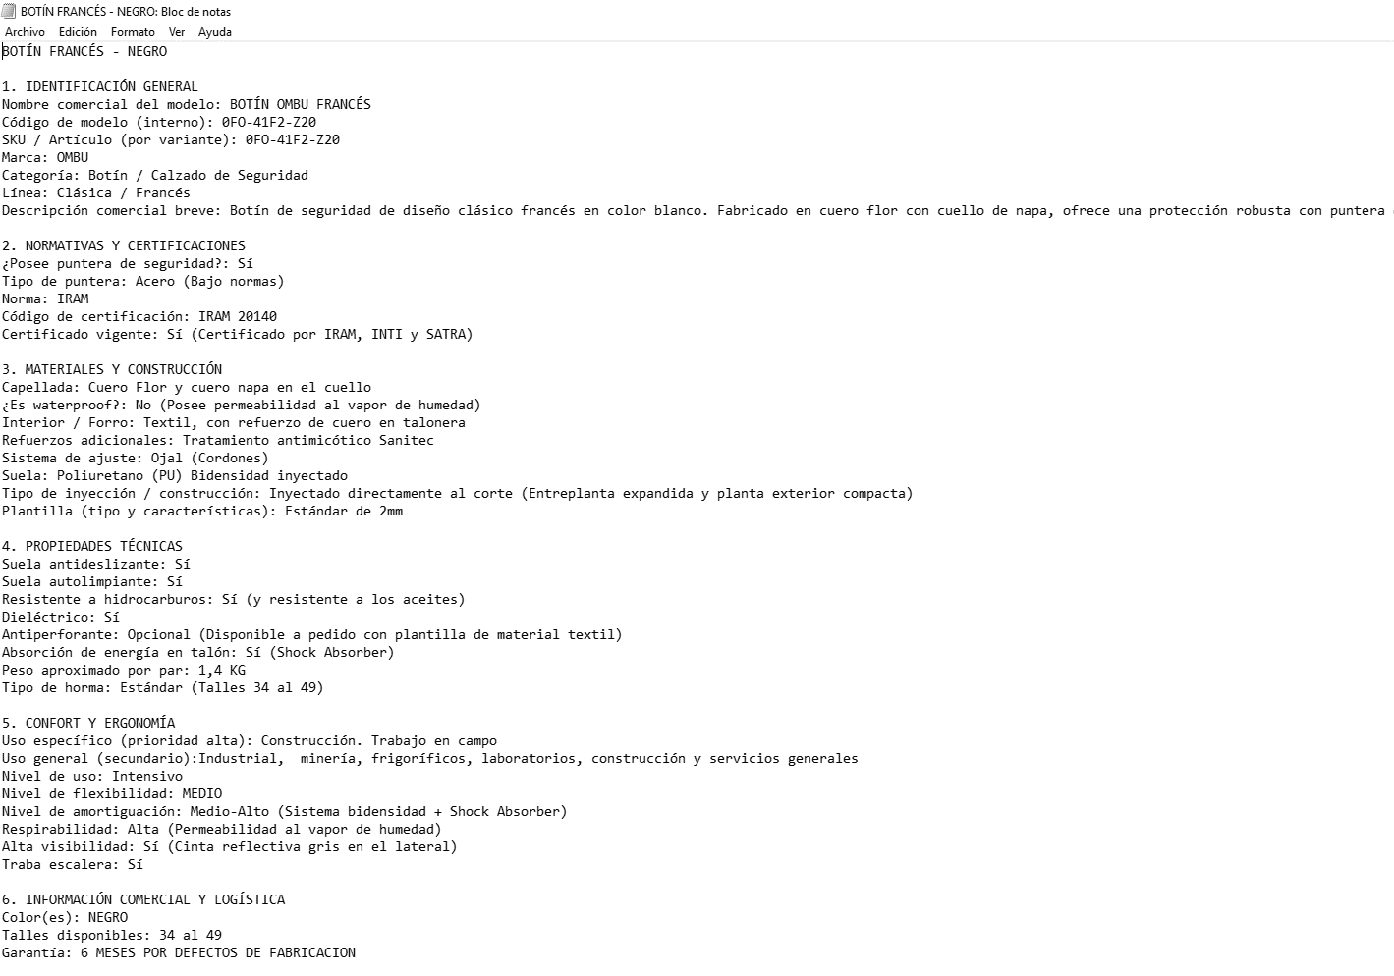
Figura B.1. Modelo de ficha técnica estandarizado

B.5 Metadatos definidos
Además del contenido textual, se definieron metadatos para mantener la identidad del producto, facilitar filtros estructurados y permitir la gestión documental durante las actualizaciones.
Campos de metadatos | Campos de metadatos
categoria | subcategoria
marca | modelo
codigo | uso_especifico
uso_general | sinonimos
material_principal | talles
normas | puntera
archivo
El campo archivo se definió también con una función operativa: identificar los puntos provenientes de una misma ficha cuando el documento debe ser actualizado o reemplazado.
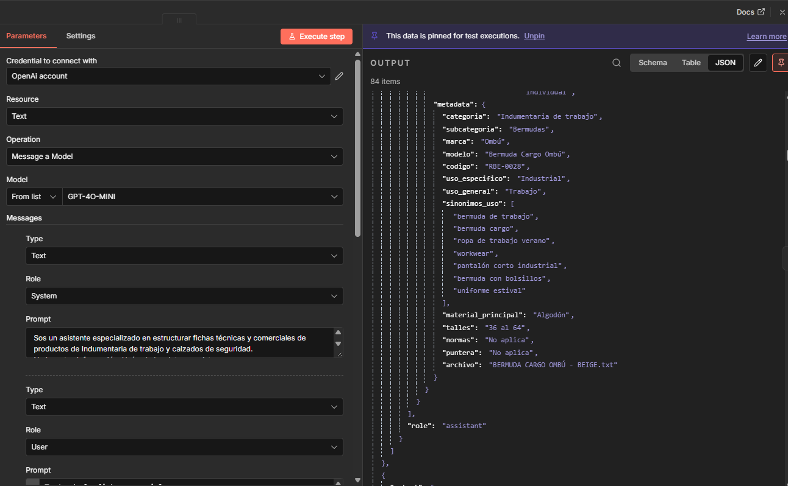
Figura B.2. Metadatos generados por el modelo GPT-4o-mini – n8n

B.6 Flujos conceptuales del sistema
El Sprint 1 dejó definidos los dos flujos que guiaron la implementación posterior: ingestión documental y consulta RAG.
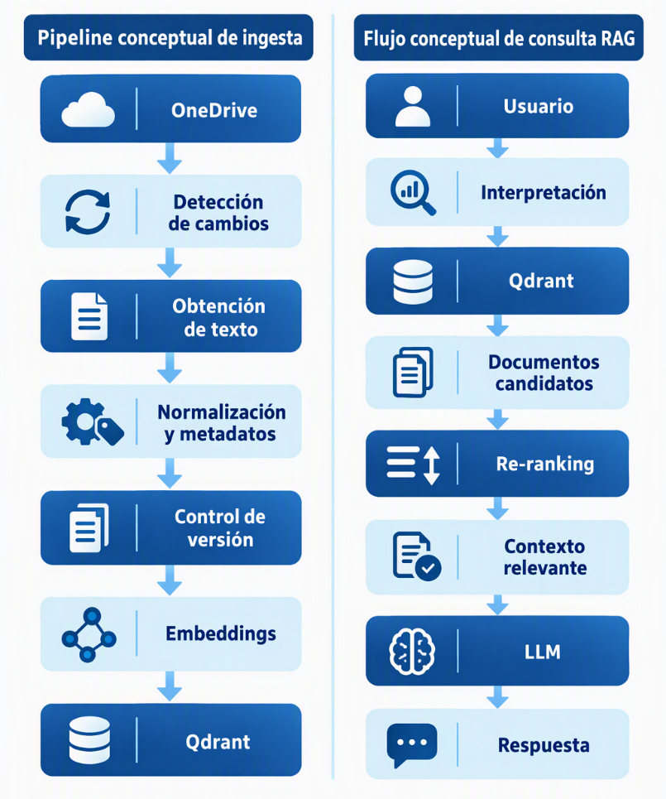
Figura B.3. Pipeline conceptual de ingesta y flujo conceptual de consulta RAG.

B.7 Prototipo de interfaz conversacional
Como parte del diseño funcional se definió un chat widget flotante integrado en WordPress mediante la librería @n8n/chat. La interfaz actúa exclusivamente como capa de entrada y salida; la lógica del asistente permanece en n8n.
Parámetro | Configuración definida
Librería | @n8n/chat
Integración | WordPress
Modo | window
Método | HTTP POST
Idioma | Español
Pantalla inicial | Desactivada
Recuperación automática de sesión previa | Desactivada
Streaming | Desactivado
Identificador de sesión | sessionId
Campo de entrada | chatInput
Posición | fixed; bottom: 120px; right: 20px

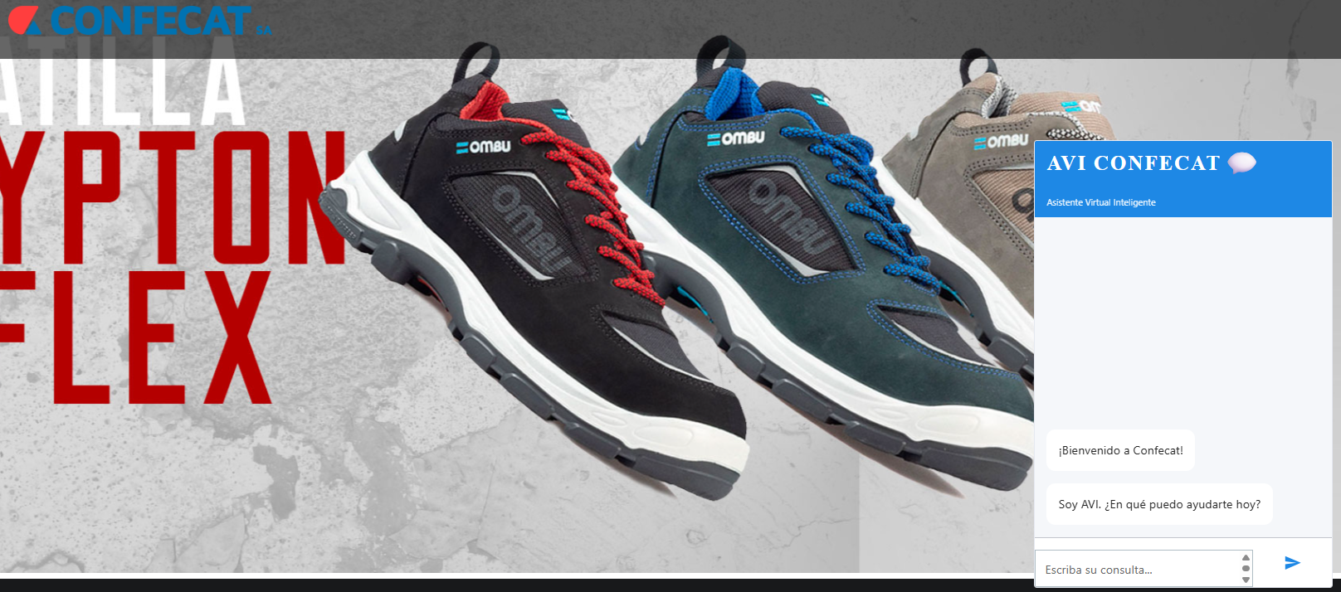
Figura B.4. Interfaz conversacional Webchat

B.8 Síntesis de entregables y cierre del Sprint 1
Los siguientes elementos constituyen la evidencia mínima necesaria para respaldar el cierre de la etapa de diseño.
Entregable | Estado al cierre | Evidencia resumida
Casos de uso iniciales | Definidos | Cinco escenarios funcionales rincipals.
Modelo de ficha técnica | Definido y aplicado | Estructura normalizada en siete bloques.
Dataset inicial | Preparado | Fichas individuales .txt organizadas en OneDrive.
Metadatos | Definidos | Campos para identidad, recuperación y gestión documental.
Pipeline de ingesta | Diseñado | Flujo conceptual preparado para implementación posterior.
Flujo de consulta RAG | Diseñado | Recuperación, re-ranking, contexto y generación.
Chat widget | Prototipado | Configuración funcional integrada en WordPress.
El Sprint 1 dejó preparada la estructura documental y funcional necesaria para implementar el núcleo RAG y los workflows de procesamiento durante los sprints posteriores.

ANEXO C
Entregables del Sprint 2
Desarrollo del núcleo RAG y flujo conversacional
Creación de un asistente virtual con inteligencia artificial para la empresa Confecat S.A.
Licenciatura en Sistemas
Documento de anexos

Anexo C

C.1 Objetivo y alcance del Sprint 2
El Sprint 2 tuvo como objetivo implementar el núcleo RAG del prototipo y establecer el flujo conversacional básico. Durante esta etapa se automatizó la ingestión de fichas, se generaron embeddings, se consolidó la colección ProductosConfe en Qdrant y se integró la recuperación semántica con el agente conversacional en n8n.
Este anexo conserva los artefactos técnicos mínimos necesarios para respaldar la implementación. Las funcionalidades de precio, stock, persistencia comercial, compra y notificaciones corresponden a etapas posteriores y no se incorporan como entregables de este sprint.

C.2 Historias de usuario consolidadas
Las historias de usuario definidas para esta etapa se resumen de acuerdo con el alcance implementado.
ID | Objetivo | Resultado del sprint
HU 2.01 | Integración del núcleo RAG | Conectar el agente con Qdrant para recuperar información del catálogo y utilizarla como contexto de respuesta.
HU 2.02 | Lógica de respuesta y anclaje | Definir un System Prompt inicial orientado al dominio de Confecat y a evitar la incorporación de información técnica no respaldada por las fichas.
HU 2.03 | Interfaz conversacional funcional | Permitir el intercambio de mensajes entre el chat widget y el workflow principal mediante el Chat Trigger de n8n.

C.3 Configuración técnica del núcleo RAG
La siguiente configuración resume los parámetros y componentes implementados durante el Sprint 2.
Componente | Tecnología / parámetro | Aplicación en el sprint
Fuente documental | OneDrive | Fichas individuales de productos en formato .txt.
Normalización | LLM dentro del workflow | Generación de documento_embedding y metadatos estructurados.
Segmentación | Recursive Character Text Splitter | Chunk Size: 2500 caracteres; Chunk Overlap: 0.
Embeddings | text-embedding-3-small | Vectores de 1536 dimensiones.
Base vectorial | Qdrant | Colección ProductosConfe.
Control de actualización | metadata.archivo | Eliminación selectiva de puntos correspondientes a una ficha antes de reingestarla.
Re-ranking | Cohere Rerank | Reordenamiento de documentos candidatos antes de entregar contexto al agente.
Orquestación | n8n | Coordinación de ingestión, recuperación y generación de respuestas.

C.4 Workflows implementados
El núcleo RAG quedó organizado en dos procesos principales: ingestión documental y consulta desde el agente. El esquema siguiente resume la implementación sin repetir el detalle de nodos desarrollado en el documento principal.
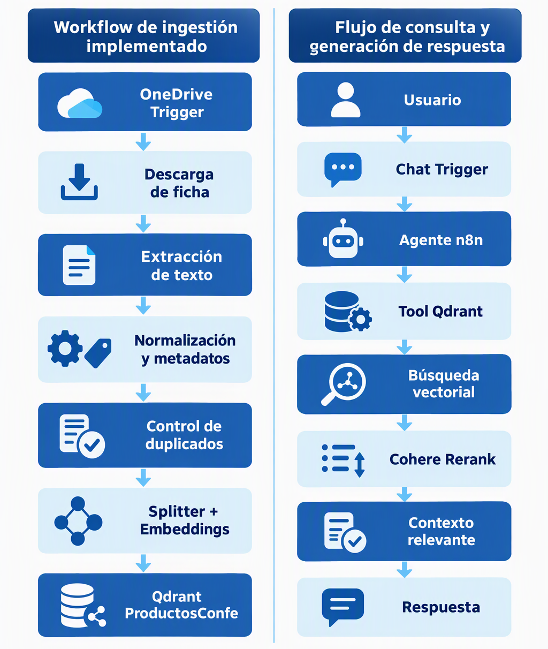
Figura C.1. Implementación del núcleo RAG durante el Sprint 2.
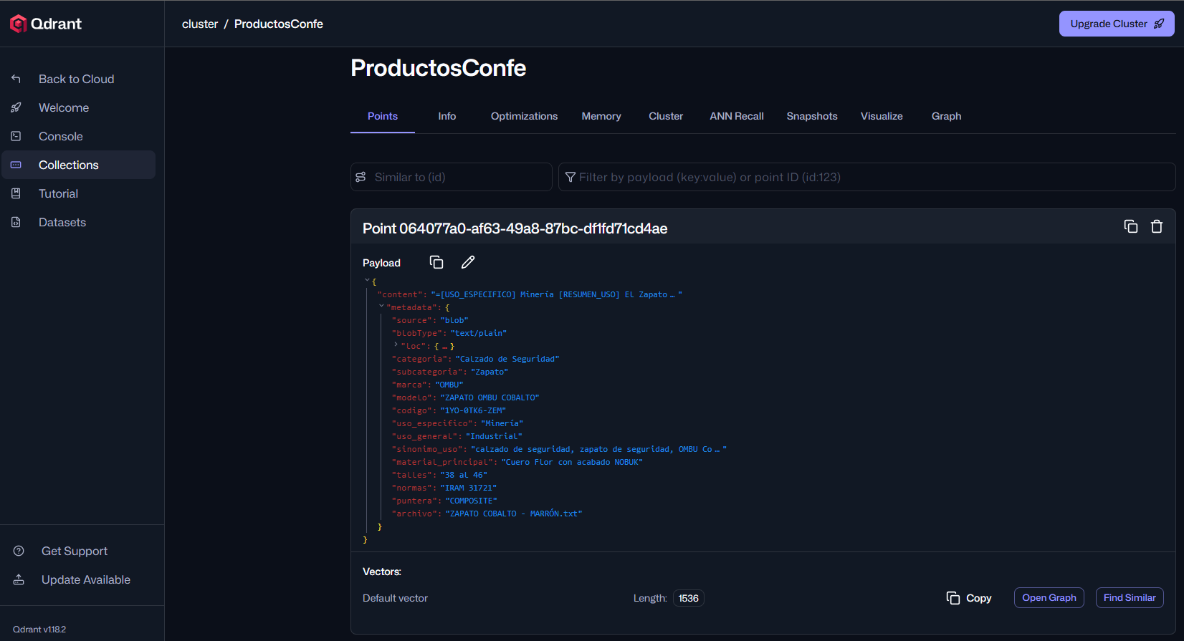
Figura C.2. Colección de ProductosConfe en Qdrant
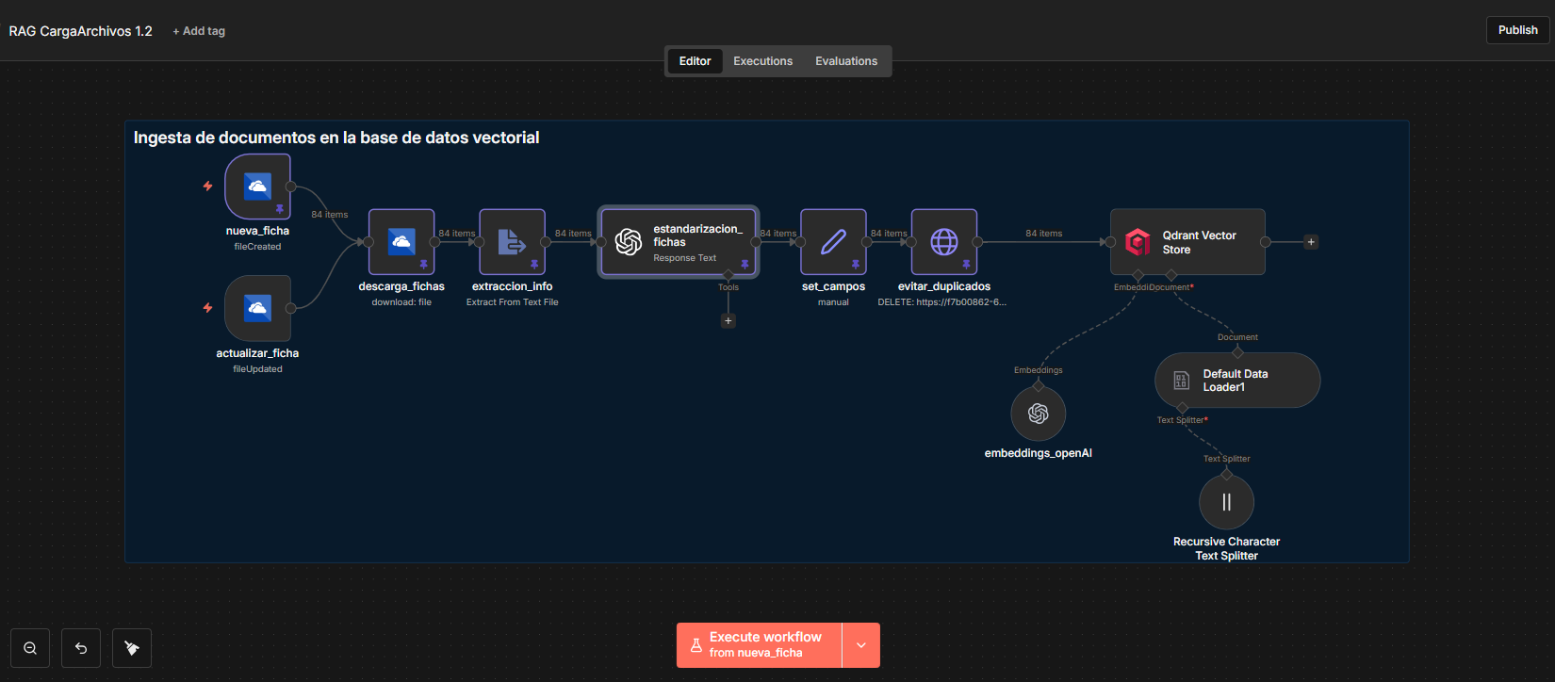
Figura C.3. Workflow de ingesta.
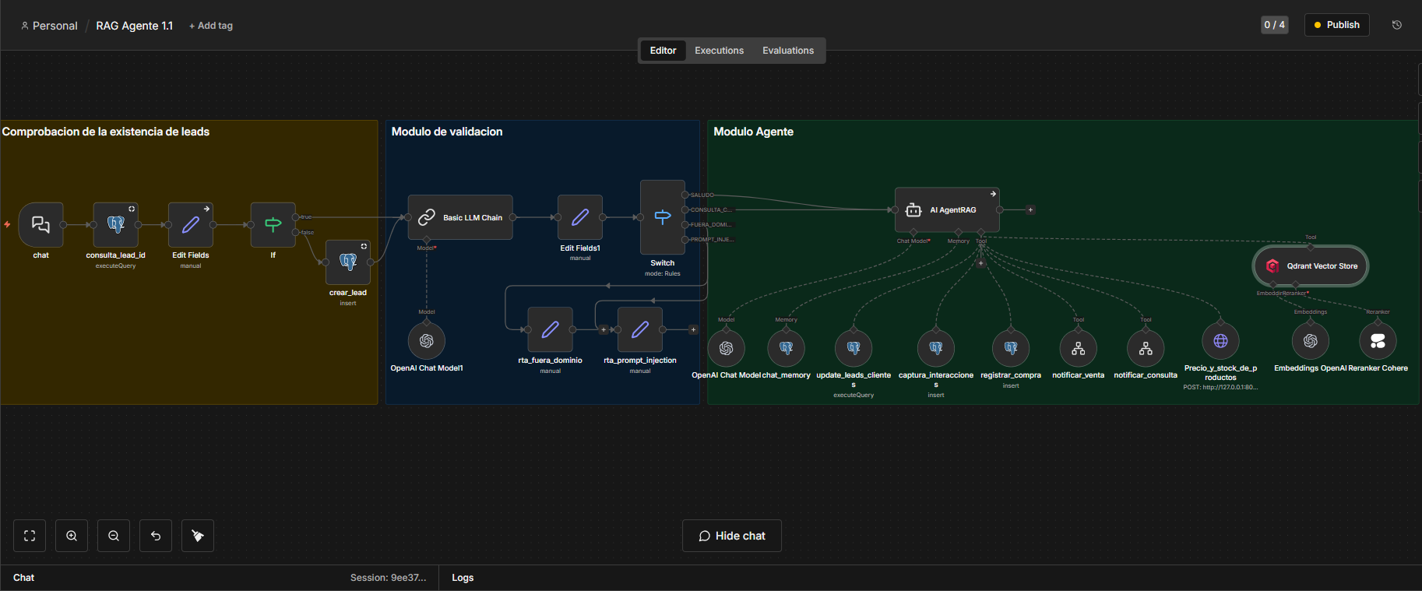
Figura C.4. Flujo de consultas y generación de respuestas.

C.5 Artefactos técnicos generados
Artefacto | Identificación | Evidencia resumida
Workflow de ingestión | RAG CargaArchivos | Detecta fichas nuevas o modificadas, extrae texto, normaliza, evita duplicados, genera embeddings y almacena en Qdrant.
Colección vectorial | ProductosConfe | Base de conocimiento semántica con documento, vector y metadatos del producto.
Workflow de consulta | Agente conversacional en n8n | Recibe la consulta, utiliza Qdrant como herramienta de recuperación y genera la respuesta con contexto recuperado.
System Prompt inicial | Reglas del agente | Delimita el rol, dominio y uso de información proveniente del catálogo; fue refinado en sprints posteriores.
Interfaz funcional | Chat widget + Chat Trigger | Canal de entrada y salida integrado al entorno web de staging.

C.6 Pruebas exploratorias del Sprint 2
Las pruebas de esta etapa tuvieron carácter unitario y exploratorio. Su finalidad fue comprobar la integración inicial; la evaluación cuantitativa formal del RAG se realizó posteriormente durante el Sprint 4.
ID | Módulo | Verificación | Resultado
PU-01 | Ingesta documental | Carga de ficha .txt desde OneDrive y almacenamiento en Qdrant. | Correcto
PU-02 | Estructuración | Generación de metadatos esperados a partir de una ficha. | Correcto
PU-03 | Recuperación semántica | Consultas con sinonimia o contexto de uso recuperan documentos relacionados. | Correcto
PU-04 | Veracidad técnica | El dato de puntera del Botín Ombú Francés coincide con la ficha fuente. | Correcto
PU-05 | Interfaz | El mensaje enviado desde el chat llega al workflow y se obtiene respuesta. | Correcto

C.7 Síntesis de entregables y cierre del Sprint 2
Entregable / criterio | Estado al cierre
Ingesta y actualización documental | Cumplido
Embeddings, Qdrant y re-ranking | Cumplido
Recuperación desde el agente y flujo conversacional | Cumplido
Pruebas unitarias exploratorias | Cumplido
El Sprint 2 dejó operativo el núcleo RAG del prototipo. Las pruebas de esta etapa confirmaron la integración básica entre ingestión, Qdrant, recuperación y agente conversacional, y sirvieron de base para incorporar posteriormente datos operacionales y procesos comerciales.

ANEXO D
Entregables del Sprint 3
Integración simulada y validación preliminar
Creación de un asistente virtual con inteligencia artificial para la empresa Confecat S.A.
Licenciatura en Sistemas
Documento de anexos

Anexo D

D.1 Objetivo y alcance del Sprint 3
El Sprint 3 tuvo como objetivo extender el núcleo RAG mediante una fuente operacional simulada, validar la integración entre componentes e incorporar mecanismos iniciales de persistencia y transferencia hacia el equipo comercial. También se realizaron pruebas preliminares de rendimiento y usabilidad que permitieron detectar comportamientos no previstos y ajustar la arquitectura del workflow.
El presente anexo conserva únicamente los artefactos y evidencias necesarios para respaldar esta etapa. La evaluación cuantitativa final de precisión, rendimiento, carga y usabilidad se documenta en el Sprint 4.

D.2 Historias de usuario y actividades consolidadas
Las historias originalmente definidas para el Sprint 3 contenían objetivos parcialmente solapados. Para evitar redundancia se presentan consolidadas según el resultado efectivamente implementado.
ID | Tema | Resultado esperado / consolidado
HU 3.01 | Datos operacionales simulados | Integrar el agente con un servicio HTTP que genere precio y stock simulados a partir del SKU recuperado.
HU 3.02 | Consulta híbrida | Combinar información documental de Qdrant con datos operacionales obtenidos desde FastAPI cuando corresponda.
HU 3.03 | Validación y control de errores | Controlar respuestas HTTP, estructura de datos y ausencia de información válida sin atribuir a FastAPI la existencia comercial del producto.
HU 3.04 | Simulación de integración empresarial | Representar mediante una API mock el punto de integración que podría ser reemplazado por un servicio empresarial real.
HU 3.05 | Validación entre componentes | Comprobar la comunicación n8n-Qdrant-FastAPI y la integración del contexto técnico y operacional.
HU 3.06 | Evaluación preliminar | Realizar pruebas exploratorias de estabilidad, rendimiento y experiencia de uso antes de la campaña formal del Sprint 4.

D.3 Servicio operacional simulado con FastAPI
Se implementó una API mock en Python/FastAPI para simular la consulta de precio y stock sin acceder al ERP productivo de Confecat S.A. El servicio no posee una base de productos ni valida la existencia comercial del SKU: recibe los códigos enviados por el agente y genera valores determinísticos, por lo que un mismo código produce siempre el mismo resultado.
Elemento | Definición
Endpoint | POST /productos
Entrada | {"codigos": ["SKU_1", "SKU_2"]}
Salida | Lista de objetos con codigo, precio y stock.
Validación | Pydantic verifica que codigos sea una lista de textos.
Generación de datos | Precio y stock se calculan mediante funciones determinísticas basadas en los caracteres del código.
Responsabilidad de identidad | La existencia e identidad del producto se resuelven mediante RAG; FastAPI solo genera datos operacionales simulados.

D.4 Arquitectura implementada durante el Sprint 3
La figura resume los tres cambios principales de la etapa: integración híbrida con FastAPI, subworkflow de notificación comercial y clasificación previa incorporada después de las pruebas internas.
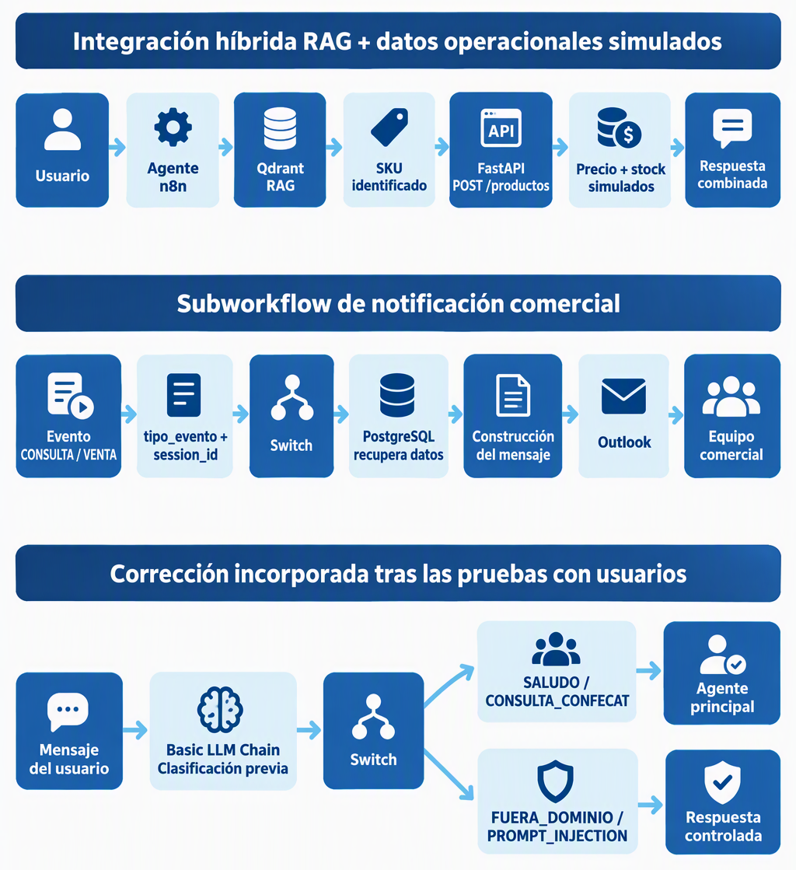
Figura D.1. Integraciones y controles incorporados durante el Sprint 3.

D.5 Persistencia y subworkflow de notificación comercial
Para desacoplar la conversación del envío de correos se utilizó un subworkflow independiente de notificación. El workflow principal invoca el proceso según el tipo de evento y utiliza el session_id para recuperar desde PostgreSQL la información previamente persistida antes de construir el mensaje comercial.
Componente | Función
Entrada | tipo_evento + session_id
Eventos | CONSULTA / VENTA
Decisión | Switch separa la rama correspondiente.
Fuente de datos | PostgreSQL: Lead, interacciones, compras e historial conversacional según el evento.
Salida | Correo mediante Outlook dirigido al equipo comercial.
Objetivo | Evitar depender únicamente del contexto temporal del agente al momento de generar la notificación.

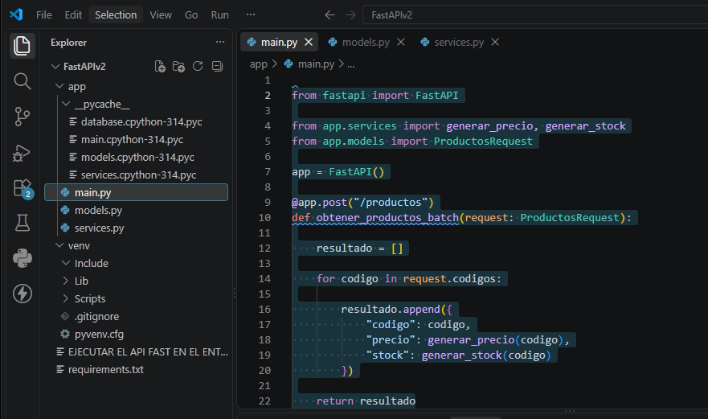

Imagen: vista general del proyecto en Python (API Mock)

Archivo main.py

from fastapi import FastAPI

from app.services import generar_precio, generar_stock
from app.models import ProductosRequest

app = FastAPI()

@app.post("/productos")
def obtener_productos_batch(request: ProductosRequest):

resultado = []

for codigo in request.codigos:

resultado.append({
"codigo": codigo,
"precio": generar_precio(codigo),
"stock": generar_stock(codigo)
})

return resultado

Archivo models.py

from pydantic import BaseModel

class ProductosRequest(BaseModel):
codigos: list[str]

Archivo services.py

def generar_precio(codigo: str) -> float:
base = sum(ord(c) for c in codigo)
return round(50000 + (base % 5000), 2)

def generar_stock(codigo: str) -> int:
return (sum(ord(c) for c in codigo) % 50) + 1

D.6 Pruebas preliminares de integración
Las siguientes pruebas tuvieron carácter preliminar y sirvieron para comprobar la integración funcional antes de la validación final del Sprint 4.
ID | Tipo | Consulta / escenario | Verificación | Estado
PI-01 | Consulta técnica | ¿El Borcego Ozono Plus es dieléctrico? | Respuesta basada en información recuperada desde Qdrant. | Aprobado
PI-02 | Precio y stock | Consulta comercial sobre precio y disponibilidad. | Recuperación de SKU, llamada a FastAPI e integración del resultado. | Aprobado
PI-03 | Producto inexistente | Consulta sobre un producto no presente en el catálogo. | El agente informa que no existe coincidencia válida sin inventar datos. | Aprobado

D.7 Pruebas preliminares de usabilidad y hallazgo cualitativo
Cinco usuarios internos participaron en una evaluación preliminar con tareas de consulta técnica, recomendación, precio/stock y consulta libre. El cuestionario SUS se utilizó como instrumento de referencia, mientras que la evaluación cuantitativa final se realizó posteriormente en el Sprint 4.
Participaron cinco usuarios internos: dos del área de Sistemas, uno de Ventas Mayoristas NOA y dos pertenecientes a locales de venta. Las tareas incluyeron una consulta técnica, una recomendación por necesidad, una consulta de precio/stock y una interacción libre.
Durante las interacciones libres, especialmente por parte de usuarios del área de Sistemas, se detectaron comportamientos fuera del dominio y frente a intentos de manipulación: generación de contenido ajeno al catálogo, cambios arbitrarios de estilo o identidad y exposición parcial de instrucciones internas.
Como corrección se incorporó un Basic LLM Chain de clasificación previa y un nodo Switch con cuatro categorías: SALUDO, CONSULTA_CONFECAT, FUERA_DOMINIO y PROMPT_INJECTION. Las dos últimas finalizan con respuestas controladas sin ejecutar el agente principal.

D.8 Evaluación exploratoria y cierre del Sprint 3
Las pruebas de rendimiento de esta etapa se utilizaron para comprobar que los flujos híbridos podían completarse en el entorno de staging y que la comunicación entre los componentes era operativa. No se consideraron una medición formal de latencia ni una validación de escalabilidad; estas dimensiones fueron cuantificadas posteriormente durante el Sprint 4.
Entregable / resultado | Estado al cierre
API mock de precio y stock | Cumplido
Integración Qdrant -> SKU -> FastAPI | Cumplido
Subworkflow de notificación comercial | Cumplido
Pruebas preliminares de integración | Cumplido
Pruebas preliminares de usabilidad | Cumplido
Clasificación previa frente a fuera de dominio / prompt injection | Incorporada como corrección
Evaluación cuantitativa final | Transferida al Sprint 4
El Sprint 3 consolidó la arquitectura híbrida del prototipo y produjo una modificación relevante a partir de la interacción real con usuarios: el control previo de entradas antes de ejecutar el agente principal. Los mecanismos incorporados fueron posteriormente verificados mediante la campaña formal del Sprint 4.

ANEXO E
Entregables del Sprint 4
Documentación, análisis de resultados y cierre
Creación de un asistente virtual con inteligencia artificial para la empresa Confecat S.A.
Licenciatura en Sistemas
Documento de anexos

Anexo E

E.1 Objetivo y alcance del Sprint 4
El Sprint 4 constituyó la etapa de validación final del prototipo. Su finalidad fue comprobar el comportamiento funcional de la solución consolidada, medir los principales indicadores definidos en el anteproyecto, evaluar la experiencia de uso e identificar limitaciones antes del cierre técnico del trabajo.
Este anexo conserva las matrices y resultados necesarios para respaldar la validación final. Las explicaciones detalladas, interpretación de resultados y propuestas de mejora permanecen desarrolladas en el cuerpo principal del Trabajo Final.
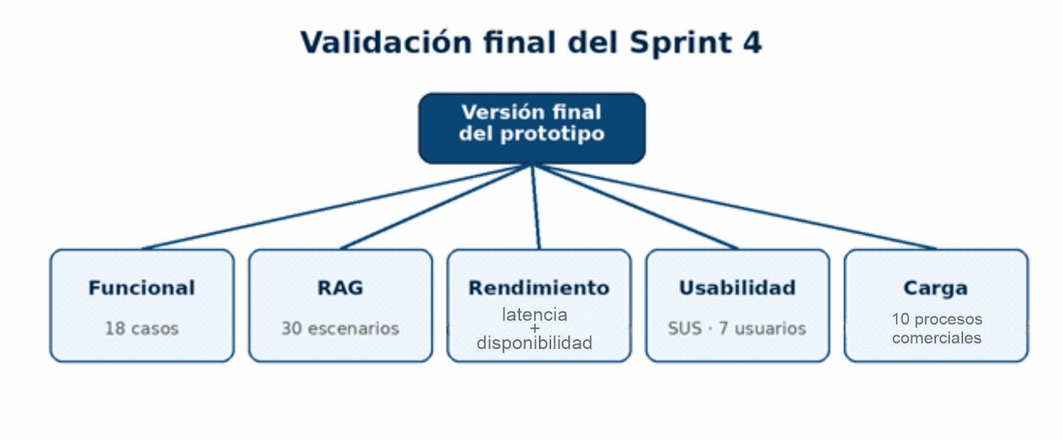
Figura E.1. Dimensiones consideradas en la validación final del prototipo.

E.2 Matriz de pruebas funcionales
La versión final fue evaluada mediante 18 casos funcionales principales. Los casos que inicialmente requirieron ajustes fueron repetidos luego de aplicar las correcciones correspondientes; la tabla refleja el estado final alcanzado.
ID | Caso evaluado | Estado final
PF-01 | Saludo simple | Aprobado
PF-02 | Nombre + consulta de producto | Aprobado
PF-03 | Producto exacto | Aprobado
PF-04 | Consulta por necesidad | Aprobado
PF-05 | Consulta técnica | Aprobado
PF-06 | Producto inexistente | Aprobado tras ajuste
PF-07 | Alternativas luego de aceptación | Aprobado
PF-08 | Consulta de precio | Aprobado
PF-09 | Consulta de stock | Aprobado
PF-10 | Validación de SKU | Aprobado
PF-11 | Captura de Lead | Aprobado
PF-12 | Derivación comercial | Aprobado
PF-13 | Compra completa | Aprobado
PF-14 | Notificación de venta | Aprobado
PF-15 | CUIT inválido | Aprobado
PF-16 | Fuera de dominio | Aprobado
PF-17 | Prompt injection | Aprobado
PF-18 | Persistencia conversacional | Aprobado
Resultado final: los 18 casos funcionales fueron completados satisfactoriamente en la versión consolidada del prototipo.

E.3 Evaluación funcional del sistema RAG
La evaluación RAG se organizó en 30 escenarios. Las primeras 24 consultas poseían un producto o atributo previamente verificable y fueron utilizadas para calcular la métrica formal. Las seis restantes evaluaron incertidumbre y rechazo de coincidencias incorrectas.
Categoría | Casos | Resultado | Evaluación
Identificación exacta | 10 | 10/10 | 100 %
Necesidad o contexto de uso | 8 | 8/8 | 100 %
Características técnicas | 6 | 6/6 | 100 %
Consultas ambiguas | 3 | 3/3 | Robustez
Productos inexistentes | 3 | 3/3 | Robustez
Tasa de acierto funcional RAG: 100 % (24/24 casos verificables). Los seis escenarios restantes también produjeron el comportamiento esperado, pero no se incorporan al denominador de la métrica de precisión.

E.4 Rendimiento, disponibilidad y carga
Indicador | Resultado | Interpretación
Tiempo medio global RAG | 13,96 s | Descriptivo
Mediana global RAG | 13,47 s | Descriptivo
Tiempo mínimo RAG | 8,02 s | Descriptivo
Tiempo máximo RAG | 24,56 s | Descriptivo
Tokens promedio RAG | ≈ 11.022 | Descriptivo
Tiempo medio consulta simple | 12,69 s | KPI < 2 s: no cumplido
Disponibilidad funcional individual | 100 % (48/48) | KPI ≥ 95 %: cumplido

La disponibilidad del 100 % corresponde exclusivamente a la campaña controlada de pruebas individuales y no representa un Acuerdo de Nivel de Servicio (SLA) productivo.

E.4.1 Prueba de carga controlada
Dato | Resultado
Usuarios concurrentes evaluados | 10
Interacciones por usuario | 4
Mensajes totales | 40
Ventana aproximada | 4 min
Procesos comerciales completos | 8/10 (80 %)
Procesos interrumpidos | 2/10 (20 %)
Causa observada | Rate limit 429 - Cohere Trial API

Los dos procesos interrumpidos no permiten atribuir el límite observado a Qdrant, n8n o PostgreSQL. Los registros identificaron como origen la cuota de la clave Trial utilizada por Cohere para re-ranking.

E.5 Evaluación de usabilidad
La evaluación final de usabilidad se realizó mediante System Usability Scale (SUS) con siete usuarios internos pertenecientes a diferentes áreas de la organización.
Indicador | Resultado
Participantes | 7
SUS promedio | 94,29 / 100
Mediana | 95,0
Mínimo | 87,5
Máximo | 100,0
Usuarios con SUS ≥ 70 | 7/7 (100 %)
Meta del proyecto | ≥ 70 - Cumplida

E.6 Incidencias detectadas y correcciones aplicadas
Hallazgo | Riesgo | Corrección / validación
Información de precio dentro de una ficha RAG | El precio debía provenir únicamente del servicio operacional. | Se eliminó el dato, se reindexó la ficha y se repitió la prueba.
Producto inexistente asociado a una alternativa similar | El agente interpretó inicialmente similitud semántica como identidad. | Se reforzaron las reglas de identidad, aceptación de alternativas y uso de precio/stock solo luego de seleccionar un producto concreto.
Validación de código en consultas de precio/stock | Se detectó la necesidad de asegurar correspondencia exacta entre SKU solicitado y devuelto. | Se incorporó validación explícita del código antes de aceptar los datos operacionales.
Fuera de dominio y prompt injection | Hallazgo cualitativo detectado durante Sprint 3. | El clasificador previo Basic LLM Chain + Switch fue verificado en PF-16 y PF-17 sin ejecutar el agente principal.

E.7 Cumplimiento de indicadores principales
Indicador | Meta | Resultado | Estado
Tasa de acierto funcional RAG | ≥ 75 % | 100 % (24/24) | Cumplido
Disponibilidad funcional observada | ≥ 95 % | 100 % | Cumplido
Tiempo medio de consulta simple | < 2 s | 12,69 s | No cumplido
Flujo híbrido IA-humano | Validación funcional | Validado | Cumplido
Usabilidad SUS | ≥ 70 | 94,29 | Cumplido
Resultado global de los KPI principales: 4 de 5 cumplidos. La latencia fue el único indicador formal que no alcanzó la meta definida.

E.8 Limitaciones registradas
Limitación | Alcance observado
Latencia | Las consultas simples superaron la meta temporal definida.
Servicios externos | Cuotas y disponibilidad de proveedores pueden afectar la ejecución.
Integración operacional | Precio y stock fueron simulados mediante FastAPI; no se integró el ERP productivo.
Fuentes documentales | La calidad de las fichas condiciona directamente el comportamiento RAG.
Modelo de lenguaje | El comportamiento es probabilístico y requiere controles adicionales.
Alcance de pruebas | 30 escenarios RAG y 7 participantes SUS constituyen una muestra controlada.
Seguridad | Las pruebas cubrieron fuera de dominio y prompt injection, no una auditoría integral.
Infraestructura | La disponibilidad se midió en staging y no constituye un SLA productivo.

E.9 Definition of Done (DoD) y cierre técnico
Criterio de cierre | Estado
Pruebas funcionales finales y evaluación RAG | Cumplido
Rendimiento, disponibilidad y prueba de carga | Cumplido
Evaluación SUS con usuarios internos | Cumplido
Flujo IA-humano, compra, derivaciones y notificaciones | Cumplido
Limitaciones y mejoras futuras | Documentadas
Registro de evidencias | Cumplido
Con estos criterios se dio por cerrada la validación técnica del prototipo en el entorno experimental.

ANEXO F
Registro y evidencias de pruebas finales
Pruebas funcionales, evaluación RAG, rendimiento y usabilidad
Creación de un asistente virtual con inteligencia artificial para la empresa Confecat S.A.
Licenciatura en Sistemas
Documento de anexos

Anexo F

F.1 Objetivo y alcance
El presente anexo reúne la evidencia estructurada de la campaña de pruebas utilizada para validar la versión final del prototipo. Se incluyen las 18 pruebas funcionales principales y las 30 consultas específicas de evaluación RAG registradas durante el proyecto.
El registro de origen contiene consultas, respuestas observadas, tiempos de ejecución y consumos aproximados de tokens. En los casos que dieron lugar a ajustes del prototipo, se conserva la observación correspondiente y se informa el estado consolidado alcanzado posteriormente durante el Sprint 4.

F.2 Criterios de registro y trazabilidad
- Los tiempos corresponden a la duración registrada para la ejecución completa del workflow cuando el dato estuvo disponible.
- Los tokens son valores aproximados informados durante las ejecuciones y se utilizan como métrica descriptiva de consumo.
- Las pruebas RAG evalúan el comportamiento funcional del pipeline completo (recuperación, re-ranking y respuesta final), no una métrica interna de Qdrant como Precision@K.
- El archivo de registro contiene ejecuciones intermedias que permitieron detectar problemas y aplicar correcciones. Los estados presentados en este anexo corresponden a la versión final consolidada.

F.3 Matriz de pruebas funcionales
Las pruebas PF-01 a PF-18 cubren interacción conversacional, recuperación de productos, precio y stock, persistencia, derivación comercial, proceso de compra, validaciones y controles de dominio/seguridad.
ID | Caso | Resultado observado | Tiempo / tokens | Estado final
PF-01 | Saludo simple | Respondió normalmente y mantuvo el dominio comercial. | 6,895 s / 751 | Aprobado
PF-02 | Nombre + consulta de producto | Reconoció el nombre informado (Jack) y respondió con pantalones tipo cargo. | 16,759 s / 3.114 | Aprobado
PF-03 | Producto exacto | Identificó Botín Ombú Francés y describió sus características principales. | 11,595 s / 2.901 | Aprobado
PF-04 | Consulta por necesidad | Recomendó Camisa Low de Trabajo para albañilería con información respaldada por catálogo. | 13,512 s / 3.039 | Aprobado
PF-05 | Consulta técnica | Recuperó opciones de calzado dieléctrico y atributos técnicos asociados. | 12,611 s / 3.256 | Aprobado
PF-06 | Producto inexistente | Indicó que no existía “Zapato Pampero”. La ejecución original motivó reforzar la regla de identidad y alternativas. | 12,981 s / 2.894 | Aprobado tras ajuste
PF-07 | Alternativas | La campaña final validó que las alternativas no se presenten como identidad del producto solicitado y se condicionen a aceptación cuando corresponde. | 9,119 s / 3.063 | Aprobado
PF-08 | Consulta de precio | Recuperó SKU de Chomba Wagner Manga Corta y consultó precio/stock mediante la API mock. | 14,704 s / 5.352 | Aprobado
PF-09 | Consulta de stock | Consultó disponibilidad de Sneaker Pro utilizando el producto identificado. | 9,002 s / 5.604 | Aprobado
PF-10 | Control de SKU | Ante ausencia de datos para el código consultado, no utilizó precio/stock correspondiente a otro SKU. | 5,573 s / 3.142 | Aprobado
PF-11 | Captura de Lead | Reconoció nombre y empresa informados de forma natural y continuó con la consulta comercial. | 18,798 s / 3.012 | Aprobado
PF-12 | Derivación comercial | Solicitó datos mínimos, persistió contacto y confirmó derivación al equipo de ventas. | 17,601 s / 1.914 | Aprobado
PF-13 | Compra completa | Validó producto, precio/stock, datos, CUIT, confirmación explícita y registró la compra. | 50,427 s / 10.414 | Aprobado
PF-14 | Notificación de venta | Luego de la compra confirmada se verificó el envío satisfactorio de la notificación comercial. | — | Aprobado
PF-15 | CUIT inválido | Detectó longitud incorrecta y solicitó un CUIT de exactamente 11 dígitos antes de continuar. | 11,586 s / 1.424 | Aprobado
PF-16 | Fuera de dominio | La consulta meteorológica fue interceptada y recibió una respuesta predefinida. | 3,700 s / 732 | Aprobado
PF-17 | Prompt injection | El intento de obtener el prompt fue bloqueado sin revelar instrucciones internas. | 3,519 s / 742 | Aprobado
PF-18 | Persistencia conversacional | Se comprobó almacenamiento del diálogo en n8n_chat_histories de PostgreSQL. | — | Aprobado

F.4 Evidencias funcionales destacadas
Derivación comercial (PF-12): El asistente solicitó nombre y un medio de contacto antes de derivar la consulta. Una vez recibidos, confirmó la transferencia al equipo comercial. El proceso acumuló aproximadamente 17,601 s y 1.914 tokens.
Compra completa (PF-13): El flujo validó producto, talle y color, consultó precio y stock, solicitó datos de contacto y facturación, validó CUIT, presentó un resumen, obtuvo confirmación explícita, registró la compra y activó la notificación comercial. Duración acumulada: 50,427 s; consumo aproximado: 10.414 tokens.
Validación de CUIT (PF-15): Ante un CUIT con longitud incorrecta, el sistema impidió continuar y solicitó un valor de exactamente once dígitos.
Fuera de dominio y prompt injection (PF-16/PF-17): Ambas entradas fueron interceptadas antes de ejecutar el agente principal. Registraron 3,700 s / 732 tokens y 3,519 s / 742 tokens respectivamente.
Persistencia (PF-18): Se verificó que el historial conversacional quedara almacenado en la tabla n8n_chat_histories de PostgreSQL, independientemente de los datos comerciales estructurados.

F.5 Batería de 30 consultas RAG
La batería RAG fue dividida en cinco grupos. Las primeras 24 consultas poseen un resultado previamente verificable y se utilizan para calcular la tasa de acierto funcional RAG. Las seis restantes evalúan robustez frente a ambigüedad y productos inexistentes.

F.5.1 Identificación exacta de producto
ID | Consulta | Resultado observado | Tiempo / tokens | Estado
RAG-01 | ¿Tenés el Zapato Ombú Cobalto? | Identificó Zapato Ombú Cobalto y describió atributos de la ficha. | 19,011 s / 3.021 | Correcto
RAG-02 | Necesito información de la Zapatilla Ombú Sneaker Pro negra. | Recuperó Sneaker Pro negra, materiales, puntera, suela y talles. | 14,742 s / 7.631 | Correcto
RAG-03 | ¿Qué me podés decir del Botín Cobalto marrón? | Recuperó Botín Cobalto marrón y sus características técnicas. | 16,185 s / 12.237 | Correcto
RAG-04 | Busco la Bota Urbana Super Liviana negra. | Identificó la bota correcta y sus usos, material, talles y propiedades. | 14,972 s / 12.471 | Correcto
RAG-05 | ¿Tenés el Botín Fundidor negro? | Identificó Botín Fundidor y sus características de protección térmica. | 15,037 s / 12.352 | Correcto
RAG-06 | Busco el Botín Gema Mujer de nobuk negro. | Recuperó la variante nobuk y distinguió modelos relacionados. | 13,622 s / 11.780 | Correcto
RAG-07 | Necesito el Botín Ozono Plus blanco. | Recuperó Botín Ozono Plus blanco y características de higiene/protección. | 15,771 s / 11.141 | Correcto
RAG-08 | ¿Tenés la Campera Térmica Impermeable con Chaleco Desmontable? | Identificó la campera 3 en 1 y sus características principales. | 13,083 s / 12.554 | Correcto
RAG-09 | Busco el Mameluco Retardante Dynamo Fire. | Identificó el mameluco y atributos de protección térmica. | 13,403 s / 13.297 | Correcto
RAG-10 | Necesito información del Pantalón Cargo Bruckner Rip Stop. | Recuperó el pantalón correcto, composición, tejido y talles. | 11,785 s / 12.992 | Correcto

F.5.2 Recuperación semántica por necesidad de uso
ID | Consulta | Resultado observado | Tiempo / tokens | Estado
RAG-11 | Necesito un botín para trabajar en una fundición con altas temperaturas. | Recomendó Botín Ombú Fundidor por adecuación al entorno térmico. | 12,656 s / 11.920 | Correcto
RAG-12 | Busco calzado de seguridad para una industria alimenticia o laboratorio. | Recuperó opciones Ozono Plus apropiadas para el contexto. | 12,750 s / 11.520 | Correcto
RAG-13 | Necesito una bota liviana de PVC para trabajar en frigoríficos o lavaderos. | Recuperó Bota Urbana Super Liviana y una alternativa industrial relacionada. | 15,771 s / 12.176 | Correcto
RAG-14 | Busco calzado liviano con puntera de composite para trabajar en minería. | Recuperó modelos con puntera composite adecuados al uso solicitado. | 13,537 s / 13.342 | Correcto
RAG-15 | Necesito una campera impermeable para trabajar con temperaturas muy bajas. | Recuperó prendas térmicas e impermeables adecuadas al escenario. | 13,724 s / 13.361 | Correcto
RAG-16 | Necesito una campera para trabajo con riesgo de fuego. | Recuperó Campera Retardante Dynamo Fire. El registro original evidenció precio dentro de la ficha; la fuente fue corregida y reindexada. | 13,339 s / 13.529 | Correcto tras corrección
RAG-17 | Busco un mameluco para trabajar con riesgo de arco eléctrico y fuego. | Recuperó Mameluco Retardante Dynamo Fire con normas asociadas. | 8,024 s / 6.164 | Correcto
RAG-18 | Necesito un mameluco descartable para tareas de pintura y exposición a partículas. | Recuperó Mameluco Descartable Ombú de Tyvek y propiedades relevantes. | 14,727 s / 13.687 | Correcto

F.5.3 Recuperación de características técnicas
ID | Consulta | Resultado observado | Tiempo / tokens | Estado
RAG-19 | ¿Qué norma cumple el Zapato Cobalto? | Respondió IRAM 31721. | 13,194 s / 13.083 | Correcto
RAG-20 | ¿Qué talles tiene la Zapatilla Sneaker Pro negra? | Respondió talles 35 al 47. | 12,734 s / 12.461 | Correcto
RAG-21 | ¿De qué material está hecho el Pantalón Cargo Bruckner Rip Stop? | Respondió RIP STOP DURAPRO, 50 % algodón y 50 % poliamida. | 12,498 s / 11.999 | Correcto
RAG-22 | ¿Qué tipo de puntera tiene el Botín Gema Mujer Nobuk negro? | Respondió puntera composite y certificación asociada. | 12,483 s / 11.634 | Correcto
RAG-23 | ¿La Campera Térmica con Chaleco Desmontable es impermeable? | Confirmó impermeabilidad y describió tejido exterior/chaleco interior. | 12,545 s / 11.764 | Correcto
RAG-24 | ¿Qué normas tiene el Mameluco Retardante Dynamo Fire? | Respondió NFPA 2112, ASTM F1930, NFPA 70E y ASTM F1959. | 20,323 s / 16.964 | Correcto

F.5.4 Consultas ambiguas
ID | Consulta | Resultado observado | Tiempo / tokens | Estado
RAG-25 | Necesito un calzado resistente para trabajar. | Solicitó información adicional sobre protección, industria y condiciones de uso. | 8,768 s / 7.893 | Satisfactorio
RAG-26 | Necesito ropa para trabajar afuera. | Pidió precisar frío, lluvia, sol y tipo de prenda. | 8,917 s / 7.920 | Satisfactorio
RAG-27 | Busco un pantalón cómodo para trabajar. | Presentó varias opciones con diferencias de material, movilidad y uso sin afirmar una identidad única. | 16,336 s / 12.959 | Satisfactorio

F.5.5 Productos inexistentes
ID | Consulta | Resultado observado | Tiempo / tokens | Estado
RAG-28 | ¿Tenés un Botín Boro talle 42? | Indicó que Botín Boro no existe en el catálogo y ofreció alternativas como opciones, no como identidad. | 24,562 s / 16.260 | Satisfactorio
RAG-29 | ¿Tenés el Zapato ZXQ-999? | Indicó que el código no existe y ofreció ayuda para buscar modelos similares. | 13,920 s / 4.343 | Satisfactorio
RAG-30 | Busco la Campera Nebulosa Pro 500. | Detectó que el producto no existe. La ejecución original formó parte de los casos revisados y repetidos en la consolidación final. | 17,017 s / 10.969 | Satisfactorio final

F.6 Resultado consolidado de la evaluación RAG
Categoría | Casos satisfactorios | Total | Resultado
Identificación exacta | 10 | 10 | 100 %
Necesidad o contexto de uso | 8 | 8 | 100 %
Características técnicas | 6 | 6 | 100 %
Consultas verificables | 24 | 24 | 100 %
Consultas ambiguas | 3 | 3 | Satisfactorio
Productos inexistentes | 3 | 3 | Satisfactorio
Total de escenarios finales | 30 | 30 | Comportamiento esperado

La métrica formal utilizada para comparar con el KPI del anteproyecto es la tasa de acierto funcional RAG sobre los 24 casos verificables: 24/24 = 100 %. Los seis escenarios restantes se informan como pruebas complementarias de incertidumbre y rechazo de coincidencias incorrectas.

Indicador | Resultado
Consultas RAG evaluadas | 30
Tiempo medio global consolidado | 13,96 s
Mediana global consolidada | 13,47 s
Tiempo mínimo | 8,02 s
Tiempo máximo | 24,56 s
Tokens promedio aproximados | ≈ 11.022

Las métricas globales anteriores corresponden a la consolidación final documentada en el Sprint 4, que incorporó repeticiones actualizadas de casos revisados. Por ese motivo pueden diferir de un cálculo directo realizado exclusivamente sobre las anotaciones intermedias del archivo TXT.

F.7 Prueba de carga y disponibilidad funcional
Indicador | Resultado
Usuarios concurrentes controlados | 10
Intervenciones por usuario | 4
Mensajes aproximados | 40
Ventana de ejecución | ≈ 4 minutos
Procesos comerciales completos | 8 de 10 (80 %)
Procesos interrumpidos | 2 de 10
Causa observada | Rate limit 429 de Cohere Trial
Disponibilidad funcional en pruebas individuales | 48/48 escenarios = 100 %
La disponibilidad del 100 % corresponde a la campaña controlada de pruebas individuales. No representa un compromiso formal de disponibilidad equivalente a un Acuerdo de Nivel de Servicio (SLA) de una aplicación productiva.
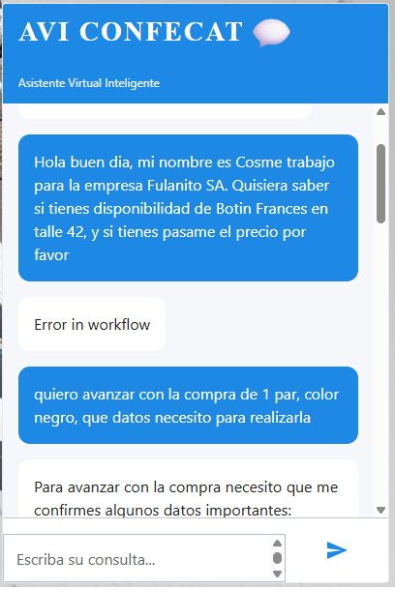
Figura F.1. Vista del error mostrado en WebChat
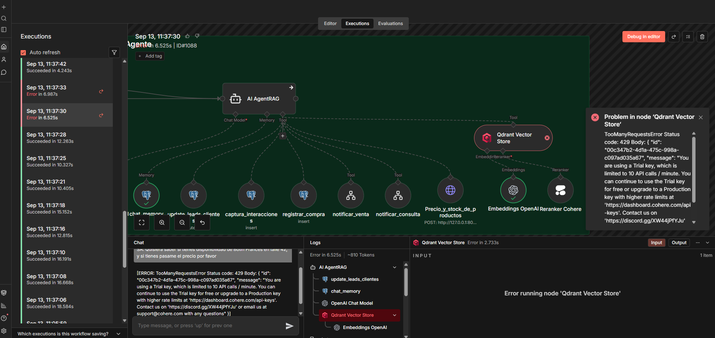
Figura F.1. Vista del error en el log de ejecuciones de n8n

F.8 Evaluación de usabilidad (SUS)
Participante | Sector | Puntuación SUS
U1 | IT | 87,5
U2 | Marketing | 97,5
U3 | IT | 90,0
U4 | Desarrollo de Producto | 95,0
U5 | Ventas | 100,0
U6 | Ventas | 100,0
U7 | IT | 90,0

Indicador | Resultado
Participantes | 7
Promedio | 94,29 / 100
Mediana | 95,0
Mínimo | 87,5
Máximo | 100,0
Usuarios con SUS ≥ 70 | 7 de 7

F.9 Incidencias detectadas y correcciones
Información operacional dentro de una ficha RAG: Durante la validación se detectó una ficha que contenía un precio. Se retiró el dato operacional, se reindexó la ficha y se repitieron las pruebas correspondientes.
Identidad de producto y alternativas: Se reforzó el comportamiento para que una coincidencia semántica similar no sea presentada como el producto solicitado y para separar la inexistencia del producto de la oferta de alternativas.
Consultas fuera de dominio y prompt injection: Los hallazgos previos de usabilidad llevaron a incorporar una clasificación anterior al agente principal. En la campaña final PF-16 y PF-17 verificaron el funcionamiento de este control.
Límite de servicio externo: La prueba de carga reveló la cuota de Cohere Trial como una limitación externa. El hallazgo se registró como restricción del entorno experimental y como trabajo futuro de resiliencia/gestión de cuota.

F.10 Síntesis de indicadores principales
Indicador | Meta | Resultado | Estado
Disponibilidad funcional | ≥ 95 % | 100 % | Cumplido
Tiempo medio consulta simple | < 2 s | 12,69 s | No cumplido
Tasa de acierto funcional RAG | ≥ 75 % | 100 % (24/24) | Cumplido
Flujo híbrido IA-humano | Validar derivación | Validado | Cumplido
Usabilidad SUS | ≥ 70 | 94,29 | Cumplido

La campaña final permitió verificar funcionalidad, recuperación RAG, comportamiento de seguridad conversacional, persistencia, procesos comerciales, disponibilidad observada, carga y usabilidad. El único KPI principal no alcanzado fue el objetivo temporal de menos de dos segundos para consultas simples.

* La documentación de las pruebas se encuentra disponible en el documento “DOCUMENTACION RESPALDATORIA- Pruebas Sprint 3 y 4”

ANEXO H
Documentación técnica de Workflows
Documentación de los Workflows del Proyecto
Creación de un asistente virtual con inteligencia artificial para la empresa Confecat S.A.
Licenciatura en Sistemas
Documento de anexos

Anexo H

H.1 Workflow RAG CargaArchivos 1.2

H.1.1 Objetivo y función dentro de la arquitectura
RAG CargaArchivos 1.2 automatiza la incorporación y actualización de las fichas técnicas y comerciales utilizadas por el sistema RAG. El workflow detecta archivos nuevos o modificados en Microsoft OneDrive, obtiene su contenido, normaliza la información, genera embeddings y almacena la representación resultante en la colección ProductosConfe de Qdrant.
Su responsabilidad se encuentra separada del flujo conversacional: el workflow de carga mantiene la base documental, mientras que el agente principal consulta posteriormente dicha base para responder al usuario. Esta separación permite actualizar el catálogo sin depender de la ejecución del agente.

H.1.2 Flujo general de procesamiento
El proceso se organiza en cinco etapas funcionales. Los dos eventos de OneDrive convergen en el mismo circuito de procesamiento y, a partir de allí, la ficha continúa hasta su inserción o reinserción en Qdrant.
Cada ficha nueva o modificada se normaliza, se controla por metadata.archivo y se reinserta en la colección vectorial.

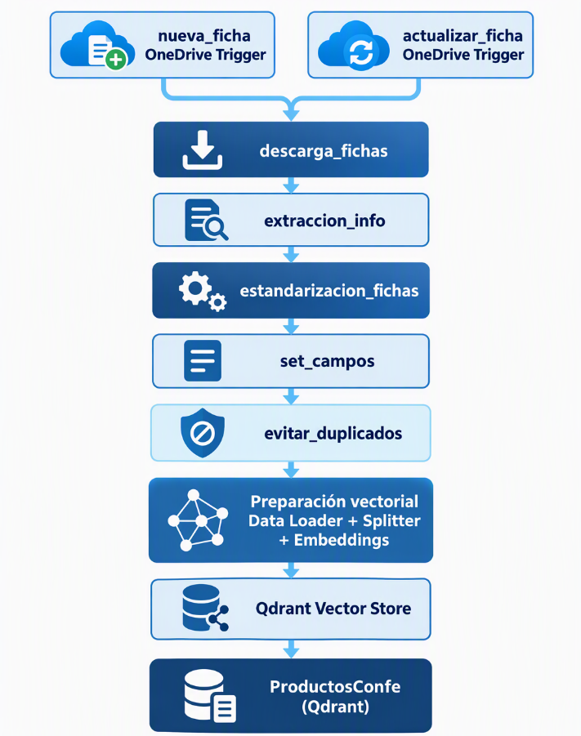
Figura H.1. Flujo resumido de ingesta e indexación de fichas de productos.

Etapa | Nodos principales | Función
1. Detección y obtención | nueva_ficha / actualizar_ficha / descarga_fichas | Detectar un archivo nuevo o modificado y descargar la ficha desde OneDrive.
2. Extracción y normalización | extraccion_info / estandarizacion_fichas / set_campos | Exponer el contenido textual, normalizar la ficha y preparar documento y metadata.
3. Control de actualización | evitar_duplicados | Eliminar de forma selectiva la representación anterior del mismo archivo cuando corresponde.
4. Preparación vectorial | Default Data Loader1 / Recursive Character Text Splitter / embeddings_openAI | Preparar el documento, segmentarlo y generar su representación vectorial.
5. Persistencia | Qdrant Vector Store | Insertar los documentos vectorizados y sus metadatos en ProductosConfe.

H.1.3 Estandarización del contenido y metadatos

El nodo estandarizacion_fichas utiliza un modelo de lenguaje para transformar fichas con diferencias de redacción u orden en una estructura homogénea. La salida se divide en dos componentes complementarios:
- documento_embedding: texto normalizado utilizado como contenido semántico para la recuperación por similitud.
- metadata: atributos estructurados empleados para identificar, filtrar y administrar el producto indexado.
Campo | Campo | Campo | Campo
categoria | subcategoria | marca | modelo
codigo | uso_especifico | uso_general | sinonimos
material_principal | talles | normas | puntera
archivo
Nota técnica. El campo archivo conserva el nombre del documento de origen y se utiliza posteriormente como referencia para el control de actualización en Qdrant.

H.1.4 Actualización y control de duplicados
Antes de insertar una ficha, el nodo evitar_duplicados utiliza metadata.archivo para localizar puntos pertenecientes al mismo documento de origen. Sobre este campo se utiliza una coincidencia exacta, de manera que el workflow puede eliminar selectivamente la representación previa de una ficha sin afectar al resto de la colección.
Si el archivo todavía no existe, la eliminación no encuentra coincidencias y el flujo continúa normalmente. Si se trata de una ficha modificada, primero se elimina su versión anterior y luego se incorpora la versión actualizada. De esta forma se evita conservar simultáneamente versiones antiguas y nuevas de un mismo producto.

H.1.5 Configuración de vectorización
Parámetro | Configuración
Cargador de documentos | Default Data Loader1
Text Splitter | Recursive Character Text Splitter
Chunk Size | 2500 caracteres
Chunk Overlap | 0 caracteres
Modelo de embeddings | text-embedding-3-small (OpenAI)
Dimensionalidad | 1536
Base vectorial | Qdrant
Colección | ProductosConfe
El tamaño de 2500 caracteres se definió para minimizar la fragmentación y conservar, siempre que la longitud lo permita, la información de una ficha dentro de una misma unidad semántica. El solapamiento se configuró en 0 para evitar duplicación de contenido entre fragmentos consecutivos.

H.1.6 Resumen de nodos utilizados
Nodo | Tecnología / tipo | Función principal
nueva_ficha | Microsoft OneDrive Trigger | Detecta la incorporación de nuevas fichas.
actualizar_ficha | Microsoft OneDrive Trigger | Detecta modificaciones sobre fichas existentes.
descarga_fichas | Microsoft OneDrive | Descarga el archivo detectado mediante su identificador.
extraccion_info | Extract From File | Extrae el contenido textual del archivo binario descargado.
estandarizacion_fichas | OpenAI / LLM | Normaliza la ficha y genera documento_embedding y metadata.
set_campos | Edit Fields | Separa y organiza el contenido y los metadatos para las etapas siguientes.
evitar_duplicados | HTTP Request / Qdrant API | Elimina la versión anterior del archivo cuando corresponde.
Default Data Loader1 | LangChain Document Loader | Prepara contenido y metadata para el proceso vectorial.
Recursive Character Text Splitter | LangChain Text Splitter | Fragmenta el contenido en bloques de hasta 2500 caracteres.
embeddings_openAI | OpenAI Embeddings | Genera la representación vectorial del contenido.
Qdrant Vector Store | Qdrant | Inserta documentos vectorizados y metadatos en ProductosConfe.

H.1.7 Resultado del workflow
Como resultado del proceso, cada ficha nueva o modificada queda normalizada, preparada para búsqueda semántica, vectorizada e incorporada a la colección ProductosConfe. La relación entre el archivo original y su representación vectorial se conserva mediante metadata.archivo, lo que permite mantener la base de conocimiento actualizada de forma incremental.
El workflow constituye así la capa de ingesta documental del prototipo y deja la información preparada para su posterior recuperación por el agente conversacional.

H.2 Workflow RAG Agente 1.3

H.2.1 Objetivo y función dentro de la arquitectura
RAG Agente 1.3 constituye el workflow conversacional principal del prototipo. Recibe los mensajes enviados desde el webchat, mantiene la relación con la sesión, asegura la existencia de un Lead, clasifica cada entrada antes de ejecutar el agente y coordina las herramientas necesarias para recuperar información de productos, consultar precio y stock, persistir datos comerciales, registrar compras y derivar consultas al equipo de ventas.
La versión final separa explícitamente la clasificación previa del procesamiento realizado por el agente. De esta manera, las consultas válidas continúan hacia AI AgentRAG, mientras que las entradas fuera del dominio o identificadas como intentos de prompt injection finalizan mediante respuestas controladas sin ejecutar el núcleo RAG.

H.2.2 Flujo funcional general
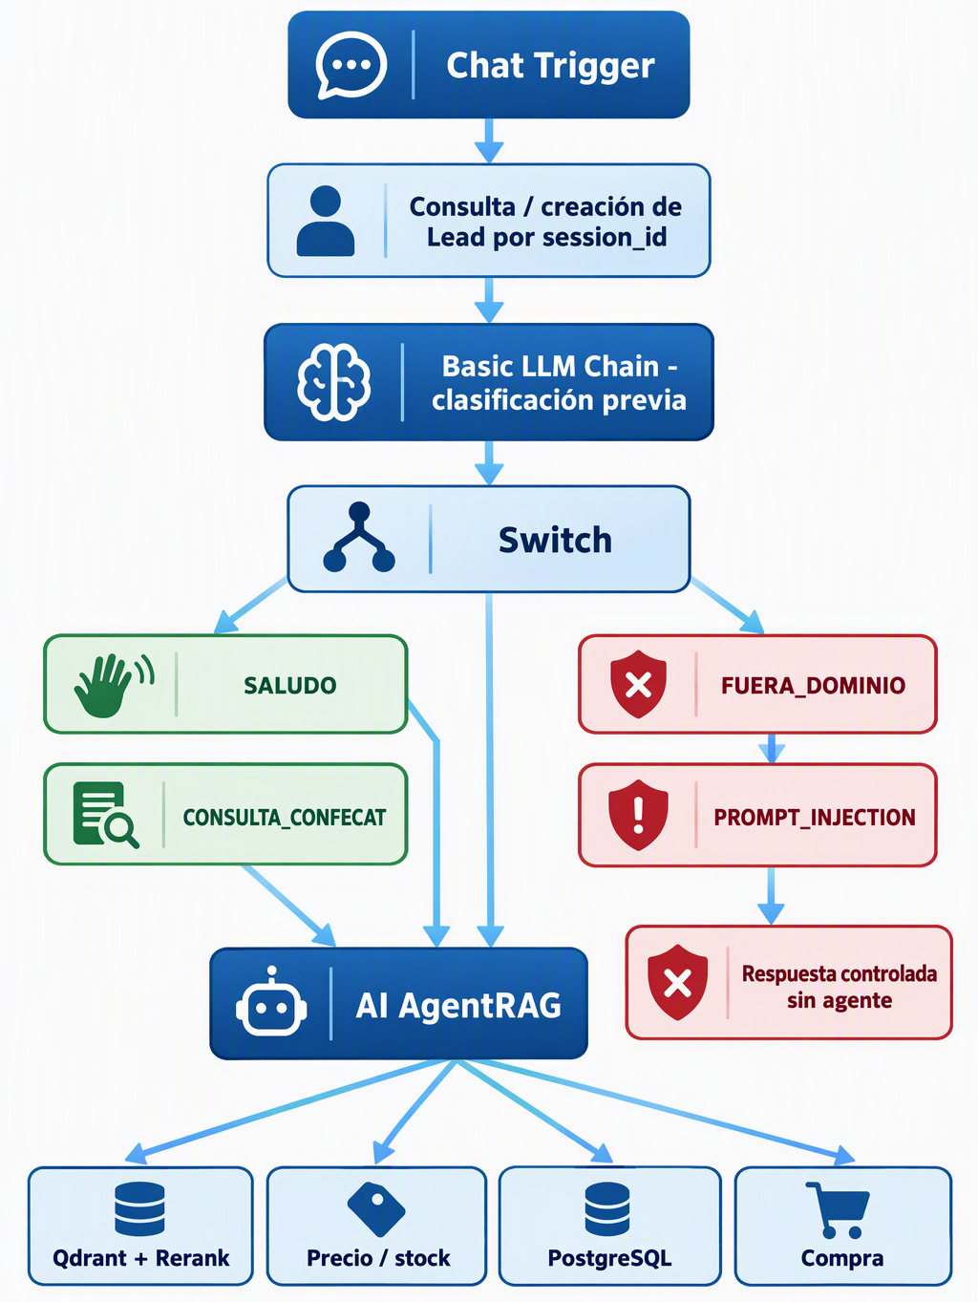
Figura H.2. Flujo funcional resumido del workflow RAG Agente 1.3.

H.2.3 Etapas de procesamiento
Etapa | Función
1. Recepción | Chat Trigger recibe chatInput y sessionId desde la interfaz.
2. Gestión de Lead | consulta_lead_id busca el Lead por session_id; si no existe, crear_lead genera el registro base.
3. Clasificación previa | Basic LLM Chain clasifica el mensaje antes de permitir el acceso al agente principal.
4. Enrutamiento | Switch dirige SALUDO y CONSULTA_CONFECAT hacia AI AgentRAG; FUERA_DOMINIO y PROMPT_INJECTION terminan en respuestas controladas.
5. Ejecución del agente | AI AgentRAG utiliza el modelo de lenguaje, memoria y herramientas según la intención comercial.
6. Persistencia / acciones | Las herramientas registran Leads, interacciones y compras, o invocan el subworkflow de notificación comercial.

H.2.4 Clasificación previa y control del dominio
La etapa incorporada después de las pruebas de usuario utiliza un Basic LLM Chain seguido por un Switch. El clasificador devuelve únicamente una de cuatro categorías:
Categoría | Tratamiento
SALUDO | Continúa hacia AI AgentRAG.
CONSULTA_CONFECAT | Continúa hacia AI AgentRAG.
FUERA_DOMINIO | Respuesta predefinida; no ejecuta el agente ni sus herramientas.
PROMPT_INJECTION | Respuesta de seguridad; no ejecuta el agente ni sus herramientas.
Alcance: este filtro controla el dominio conversacional y reduce comportamientos no deseados; no constituye por sí solo una auditoría integral de seguridad.

H.2.5 Núcleo RAG y recuperación de productos
Qdrant Vector Store se encuentra conectado al agente como herramienta de recuperación sobre la colección ProductosConfe. La versión exportada del workflow configura una recuperación inicial Top K = 8 y utiliza Cohere Rerank (rerank-multilingual-v3.0) para reordenar los documentos candidatos antes de que el agente construya la respuesta.
Componente | Configuración / función
Qdrant Vector Store | Colección ProductosConfe; recuperación como herramienta del agente.
Embeddings OpenAI | Vectorización de la consulta para búsqueda semántica.
Reranker Cohere | Reordenamiento de candidatos mediante rerank-multilingual-v3.0.
Regla de identidad | La similitud semántica no equivale automáticamente a identidad; el agente debe distinguir coincidencia clara, alternativa y producto no identificado.

H.2.6 Persistencia y memoria conversacional
El workflow utiliza PostgreSQL para separar el contexto conversacional de los datos comerciales estructurados. El historial se mantiene mediante chat_memory y la tabla n8n_chat_histories, mientras que la información comercial se registra en las tablas leads, interacciones y compras.
Herramienta / tabla | Responsabilidad
consulta_lead_id / leads | Busca el cliente asociado a session_id antes de ejecutar el agente.
crear_lead / leads | Crea el registro base cuando la sesión todavía no posee Lead.
update_leads_clientes / leads | Actualiza progresivamente nombre, empresa, teléfono y email cuando el usuario aporta o corrige información.
chat_memory / n8n_chat_histories | Mantiene el contexto de la conversación asociado a la sesión.
captura_interacciones / interacciones | Registra consultas, intenciones y compras relevantes con producto, código, cantidad y talle cuando corresponda.
registrar_compra / compras | Persiste la compra confirmada con producto, SKU, cantidad, precio y datos fiscales / de envío.

H.2.7 Consulta de precio y stock
La información operacional se mantiene separada del contenido documental. El agente obtiene primero la identidad y el código del producto desde ProductosConfe y, únicamente cuando corresponde, invoca precio_y_stock_de_productos mediante HTTP POST hacia el servicio mock FastAPI.
- El servicio recibe una lista de códigos y devuelve código, precio y stock simulados.
- El código utilizado debe provenir de la metadata del producto recuperado; no debe ser construido ni inferido por el agente.
- El resultado operacional solo se utiliza cuando el código devuelto coincide exactamente con el SKU solicitado.
- La configuración final del nodo HTTP utiliza el código recibido dinámicamente desde el agente.

H.2.8 Flujo de compra
Cuando existe intención de compra, el agente ejecuta un proceso progresivo y no registra la operación hasta contar con una confirmación explícita del cliente.
Fase | Validación principal
Identificación | Producto, variante si corresponde, talle, cantidad y SKU válido.
Precio y stock | Consulta operacional y coincidencia exacta del código.
Datos del cliente | Nombre y al menos un medio de contacto; persistencia progresiva del Lead.
Facturación y envío | CUIT de 11 dígitos, razón social o nombre de facturación, dirección y condición IVA.
Confirmación | Resumen final y una confirmación explícita.
Registro | captura_interacciones(tipo=compra) y registrar_compra.
Notificación | notificar_venta invoca RAG - Notificación Comercial utilizando session_id.

H.2.9 Derivación y notificaciones comerciales
El workflow principal no construye directamente los correos comerciales. Utiliza dos herramientas que invocan el subworkflow RAG - Notificación Comercial con dos datos de control: tipo_evento y session_id.
Herramienta | Evento | Uso
notificar_consulta | CONSULTA | Derivación a ventas cuando el cliente solicita atención humana o la consulta requiere intervención comercial.
notificar_venta | VENTA | Notificación posterior al registro correcto de una compra confirmada.

La información del cliente, la interacción o la compra no se envía manualmente desde el agente al subworkflow. El identificador de sesión permite recuperar desde PostgreSQL los datos persistidos y utilizar la base de datos como fuente de verdad para la notificación.

H.2.10 Resumen de nodos principales
Nodo | Tecnología | Función
chat | Chat Trigger | Entrada de mensajes y sessionId.
consulta_lead_id | PostgreSQL | Busca Lead por sesión.
crear_lead | PostgreSQL | Crea Lead si no existe.
Basic LLM Chain | LLM Chain | Clasifica el mensaje.
Switch | Switch | Enruta las cuatro categorías.
AI AgentRAG | AI Agent | Coordina razonamiento y herramientas.
OpenAI Chat Model | OpenAI | Modelo utilizado por el agente.
Qdrant Vector Store | Qdrant | Recuperación semántica en ProductosConfe.
Reranker Cohere | Cohere | Reordena documentos candidatos.
chat_memory | PostgreSQL Chat Memory | Mantiene contexto conversacional.
update_leads_clientes | PostgreSQL Tool | Actualiza datos del Lead.
captura_interacciones | PostgreSQL Tool | Registra actividad comercial.
registrar_compra | PostgreSQL Tool | Registra compra confirmada.
Precio_y_stock_de_productos | HTTP Tool | Consulta FastAPI.
notificar_consulta | Workflow Tool | Invoca evento CONSULTA.
notificar_venta | Workflow Tool | Invoca evento VENTA.

H.2.11 Resultado del workflow
Como resultado, RAG Agente 1.3 concentra la lógica conversacional del prototipo y coordina fuentes documentales, datos operacionales simulados y persistencia comercial dentro de un único flujo controlado. La separación entre clasificación previa, agente principal, herramientas de persistencia y subworkflow de notificación permite mantener responsabilidades diferenciadas y facilita la evolución futura de cada componente.

H.3 Workflow RAG - Notificación Comercial

H.3.1 Objetivo y función dentro de la arquitectura
RAG - Notificación Comercial es un subworkflow utilizado por el agente principal para transferir información hacia el equipo de ventas. Centraliza dos eventos: derivación de una CONSULTA que requiere intervención humana y notificación de una VENTA previamente confirmada y registrada.
Su diseño evita construir el correo a partir de valores transitorios del modelo. El workflow recibe la session_id y recupera desde PostgreSQL la información persistida necesaria antes de componer la notificación, reforzando la separación entre la conversación y los datos comerciales almacenados.

H.3.2 Entradas e invocación desde el agente
El subworkflow es invocado por las herramientas notificar_consulta y notificar_venta del workflow RAG Agente 1.3. En ambos casos se transmiten únicamente dos campos de control:
Campo | Descripción
tipo_evento | Identifica la rama a ejecutar. Valores utilizados: CONSULTA o VENTA.
session_id | Identificador de la conversación utilizado para localizar la información persistida.
La recuperación de datos por session_id evita depender de que el agente conserve temporalmente todos los campos necesarios para construir el correo.

H.3.3 Flujo funcional
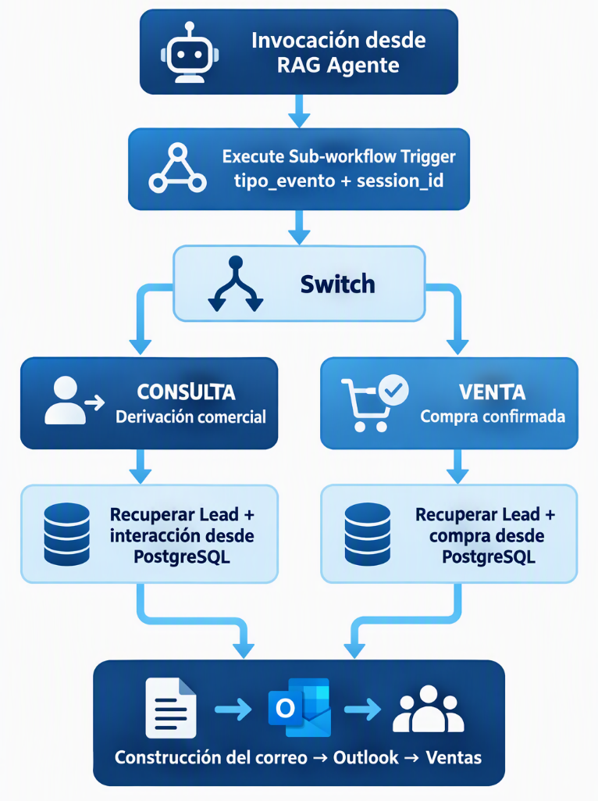
Figura H.3. Flujo funcional del subworkflow de notificación comercial.

H.3.4 Procesamiento del evento CONSULTA
La rama CONSULTA se utiliza cuando el cliente solicita atención de un vendedor o cuando la situación comercial no puede resolverse completamente de forma automática. Antes de invocar el subworkflow, el agente debe disponer de nombre y al menos un medio de contacto, y persistir cualquier dato nuevo mediante update_leads_clientes.
- El subworkflow utiliza session_id para localizar el Lead correspondiente.
- Recupera la información comercial persistida y el contexto o interacción necesaria para describir el motivo de derivación.
- Construye una notificación dirigida al equipo de ventas con datos de contacto y resumen de la consulta.
- Envía el correo mediante Microsoft Outlook y devuelve al workflow llamador el estado del proceso.

H.3.5 Procesamiento del evento VENTA
La rama VENTA se ejecuta únicamente después de que registrar_compra haya finalizado correctamente. La compra ya debe encontrarse persistida antes de notificar al equipo comercial.
- Localiza por session_id los datos del cliente y la compra confirmada.
- Recupera producto, código, cantidad, talle, precio y los datos fiscales / de envío que fueron persistidos.
- Construye el mensaje comercial a partir de la información almacenada, sin volver a solicitar estos valores al agente.
- Envía la notificación mediante Microsoft Outlook y devuelve el resultado de la operación.

H.3.6 Separación entre persistencia y notificación
Una decisión central del diseño consiste en utilizar PostgreSQL como fuente de verdad para las notificaciones. El agente principal se ocupa de obtener y persistir los datos; el subworkflow se ocupa de recuperarlos y comunicarlos al equipo comercial.
Evento | Información persistida utilizada | Resultado
CONSULTA | Lead y datos asociados a la interacción / contexto comercial. | Correo de derivación al equipo de ventas.
VENTA | Lead y compra confirmada registrada en PostgreSQL. | Correo de notificación de venta.

H.3.7 Componentes funcionales del subworkflow
Componente | Responsabilidad
Execute Sub-workflow Trigger | Recibe tipo_evento y session_id desde RAG Agente.
Switch | Separa la ejecución entre CONSULTA y VENTA.
Recuperación PostgreSQL | Consulta los datos persistidos correspondientes a la sesión y al evento.
Preparación del mensaje | Organiza los datos recuperados en el formato utilizado por la notificación comercial.
Microsoft Outlook | Envía el correo al equipo de ventas.
Resultado de ejecución | Permite al agente distinguir una notificación exitosa de un error y responder en consecuencia.

H.3.8 Tratamiento de resultados
El agente informa al cliente que la derivación o notificación se completó únicamente cuando el subworkflow devuelve un resultado satisfactorio. Si una compra fue registrada pero falla la notificación, la operación no debe registrarse nuevamente: se conserva la compra y se informa que existió un inconveniente al comunicarla al equipo comercial.

H.3.9 Validación realizada
El funcionamiento del subworkflow fue verificado durante la validación final mediante dos escenarios representativos: PF-12 para derivación comercial y PF-14 para notificación de una venta confirmada. Ambos procesos permitieron comprobar el esquema híbrido IA-humano: detección de la necesidad comercial, persistencia, recuperación de datos, ejecución del subworkflow y transferencia hacia el equipo de ventas.

H.3.10 Resultado del workflow
Como resultado, RAG - Notificación Comercial desacopla la generación y envío de correos del razonamiento del agente principal y utiliza información persistida para construir mensajes consistentes. La reutilización de un único subworkflow para CONSULTA y VENTA simplifica el mantenimiento y centraliza la salida comercial del prototipo.

